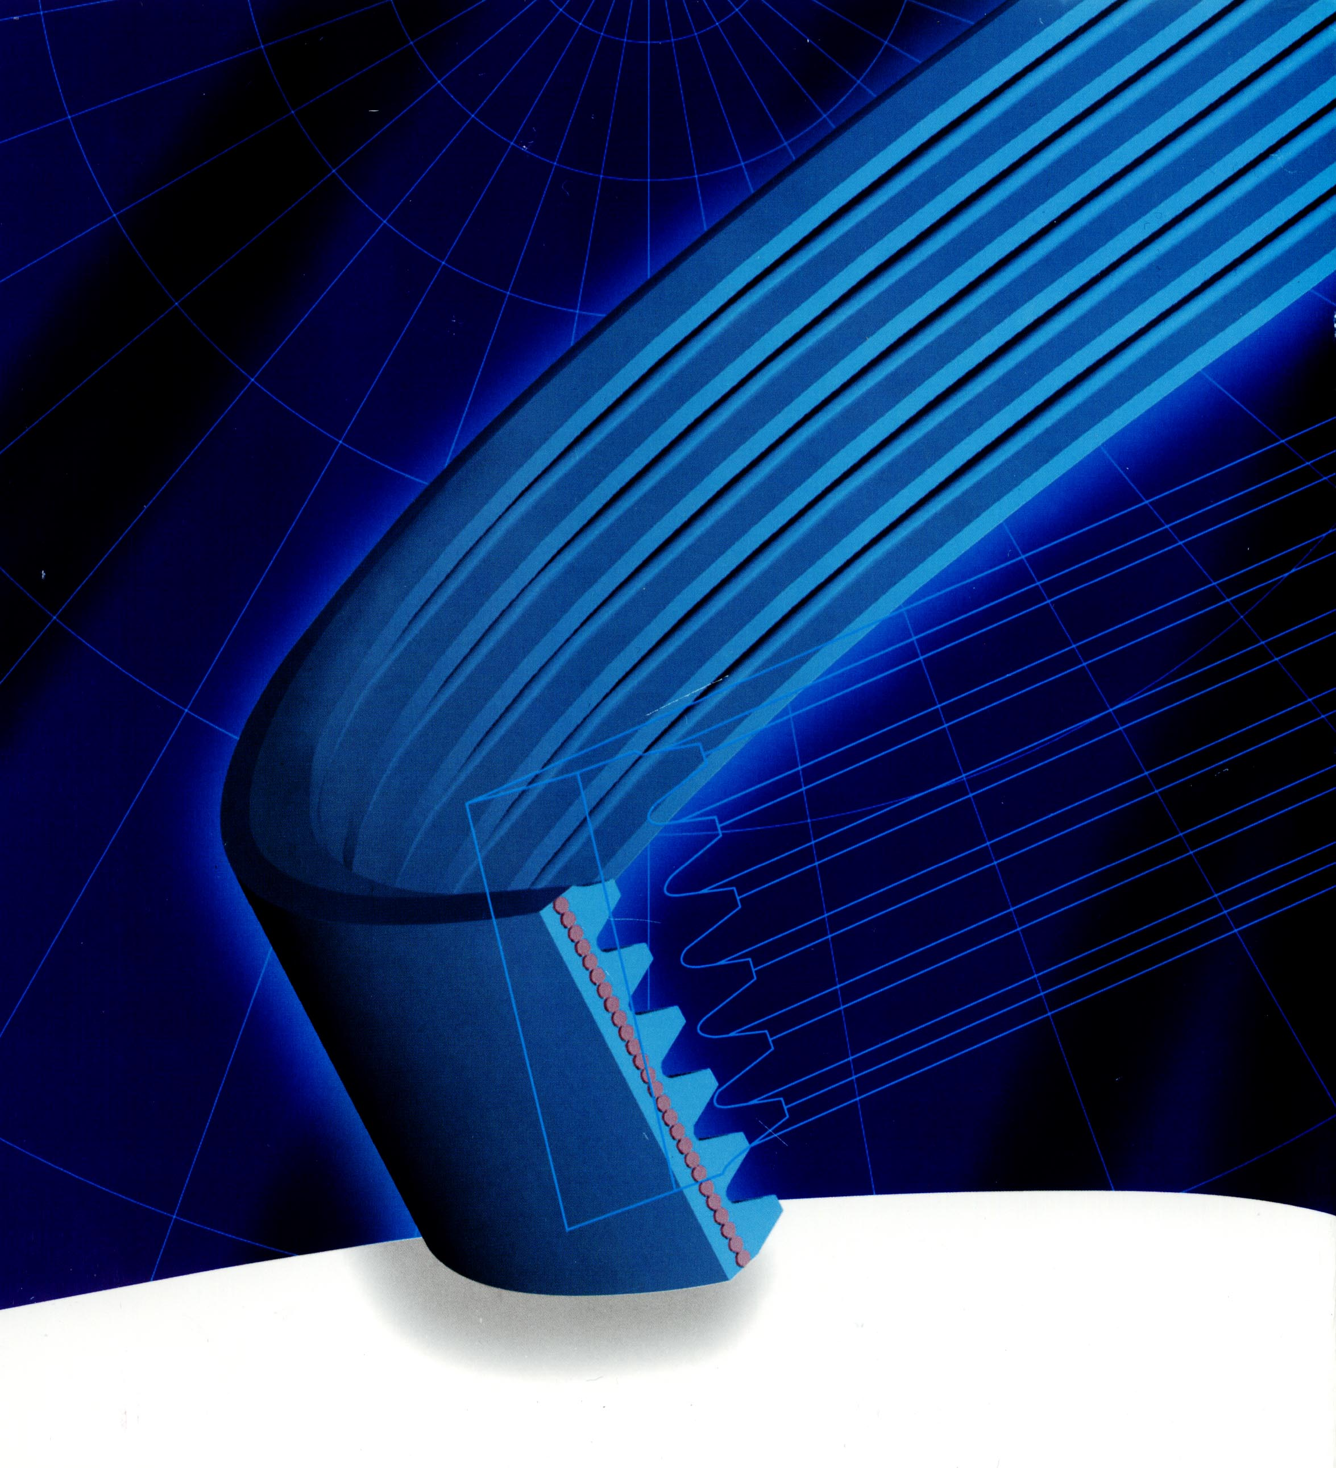
Construction Mécanique

ISAT 3A

LES COURROIES
Ce document a été en parti réalisé par des élèves de 3^{ième} année de l’ISAT
DROUELLE Nicolas, GRAND-CLEMENT Loïc, GUEGEN Mickaël, HARMANCE Jérôme, LECOMTE Jérôme, PASQUET Julien, PERCHERON Jonas,
ROULOIS Guillaume, STAIMESSE Jean-Marc & STUBBE Etienne
Sous la supervision de Lilian FAURE


INTRODUCTION 1

DIFFERENTS TYPES DE COURROIES 5

PROCESS DE FABRICATION 28

LES POULIES 33

LES GALETS TENDEURS 41

DEMARCHES DE CALCULS 45

3 EXEMPLES LIES A L’AUTOMOBILE 57

CARNET D’ADRESSES 61
INTRODUCTION

Introduction 2

Pourquoi choisir une courroie plutôt qu’une chaîne ? 3

Présentation du produit courroie

Le câble 4

La gomme 4

Les nappes tramées 4

Le tissu 4

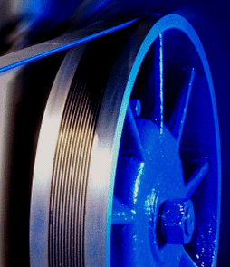

Introduction

Les courroies sont des organes de transmission, au même titre que les engrenages ou les chaînes à rouleaux. Leur rôle est de transmettre la puissance d’un organe tournant à un autre, c’est-à-dire le produit d’un effort par une vitesse ou un couple.

Le principe de fonctionnement des courroies repose sur deux éléments principaux :
➢ Une surface de contact, dont l’importance est fonction de son coefficient de frottement, permettant de prélever le couple de la poulie motrice, de le transmettre à l’armature de traction et, ensuite, de le restituer aux poulies réceptrices de la transmission ;
➢ Une armature, capable de transformer l’effort tangentiel prélevé sur la poulie motrice en un effort longitudinal de traction entre les poulies.

La combinaison de ces deux éléments caractérise l’effort transmissible, celui-ci étant directement lié à l’absence de glissement du premier et à la résistance à la traction du second. C’est pourquoi, actuellement, ces éléments sont le plus souvent constitués, d’une part, d’un élastomère et, d’autre part, de fibres synthétiques.

Bien qu’organe mécanique, la courroie permet, en raison de sa souplesse, une certaine imprécision de réalisation qui évite d’avoir recours à des solutions très sophistiquées donc beaucoup plus coûteuses. Mais si la courroie est la solution la moins chère pour une transmission (absence de lubrification), elle est aussi une application quasi universelle grâce à la combinaison de ses différentes possibilités :
➢ Multiplication ou réduction du mouvement selon le diamètre des poulies,
➢ Variation de vitesse avec des poulies à flasques mobiles,
➢ Inversion du sens de rotation par croisement des brins,
➢ Transmission à axes non parallèles avec des galets de renvoi,
➢ Débrayage avec un galet tendeur escamotable.

Par ailleurs, le principe de fonctionnement autorisant un glissement en cas de surcharge, la courroie amortit les vibrations et absorbe les à-coups, tout en servant de "fusible" en cas de blocage d’un élément de la transmission. Phénomène souvent oublié lorsque le fusible a sauté, on a tendance à lui attribuer pour cause un défaut de fabrication alors qu’une destruction prématurée peut aussi traduire un défaut de conception de la transmission. Comme en électricité, il ne suffit pas de mettre un fusible plus résistant pour supprimer l’anomalie de fonctionnement. L’illustration privilégiée de ces caractéristiques est le machinisme agricole où pratiquement tous les mouvements sont assurés par des courroies.

Les courroies se sont considérablement améliorées depuis leur origine. Il y eut d’abord la courroie plate, toujours appréciée pour les vitesses linéaires élevées et les faibles diamètres d’enroulement. Puis la recherche constante d’amélioration des performances et de l’encombrement des transmissions a conduit à la création de la courroie trapézoïdale en 1900, mais il fallut attendre la production industrielle des matériaux synthétiques, fibres et élastomères, pour assister à la percée technologique de cette solution dans les années cinquante.

Actuellement, on peut dire qu’aucun domaine n’échappe à la courroie : de l’électroménager aux plus gros variateurs industriels, où une seule courroie de 100 mm de largeur supporte jusqu’à 100 kW. Et le plus remarquable est que la fiabilité a évolué dans le même sens que la capacité de transmission de puissance.

Lorsqu’une courroie est correctement déterminée et utilisée, son rendement est de l’ordre de 98 à 99%. Mais si les conditions de fonctionnement diffèrent des conditions optimales, cette valeur peut descendre jusqu‘à 80%. On conçoit donc l’intérêt de calculer correctement une transmission par courroies.

Pourquoi choisir une courroie plutôt qu’une chaîne ?

Chaîne :

Avantages : Très longue durée de vie,
Supporte des tensions élevées,
Supporte des conditions de travail plus rudes (températures…).

Inconvénients : Bruit de fonctionnement,
Nécessité de lubrification,
Maintenance nécessaire.

Courroies :

Avantages : Peut atténuer les à-coups de fonctionnement,
Rendement élevé (jusqu’à 98%),
Grands rapports de transmission possible (1/60),
Niveau sonore réduit.

Inconvénients : Durée de vie inférieure à celle d’une chaîne,
Casse plus fréquente.

Présentation du produit courroie

Dans une courroie coexistent divers éléments :

Le câble :

C’est l’armature de la courroie, l’élément indispensable qui permet le transfert du couple et ainsi la transmission du mouvement. Il est composé de fibres synthétiques (polyamide, polyester, aramide ou fibre de verre).
Lorsque l’on souhaite réaliser une armature de courroie, on considère différentes propriétés du câble dont sa résistance en traction et en torsion mais aussi sa contraction libre. En effet, les courroies s’échauffent et il faut prévoir leur comportement, notamment maîtriser leur allongement. Par exemple, une courroie synchrone qui s’allonge décalerait totalement une distribution.

La gomme :

C’est l’élément de remplissage, assurant le volume de la courroie et permettant l’entraînement (travail en cisaillement dans les courroies synchrones et en effet de coin dans les courroies trapézoïdale). Elles sont de plusieurs types (CR, SBR, EPDM…), chargées en fibre ou non suivant la rigidité radiale que l’on souhaite leur donner.

Les nappes tramées :

Elles servent de renfort radial dans certaines compositions de courroies mais également de lien entre plusieurs noyaux dans les courroies multibrins.
C’est un ensemble de fils, orientés dans un sens chaîne et maintenus entre eux à intervalle régulier par un fil trame.

Le tissu :

Il est utilisé dans l’enveloppage de courroies, pour assurer la cohésion des différents constituants et l’aspect final des courroies enveloppées. On l’utilise également dans les courroies sans enveloppage pour limiter l’abrasion sur le dos des courroies.
C’est un tissu (coton ou polyamide) frictionné de caoutchouc sur ses deux faces.

DIFFERENTS TYPES DE COURROIES

Courroies plates
a) Constitution 6
b) Avantages 7
c) Quelques applications 7

Courroies trapézoïdales

I - DEFINITIONS ET TERMINOLOGIE 8
a) Courroies classiques 9
b) Courroies étroites 9
c) Courroies larges 10
d) Courroies semi-larges 11
e) Courroies jumelées 11

II – CONSTITUTION
a) Courroies enveloppées 12
b) Courroies à flancs nus (ou sans enveloppage) 13
c) Caractéristiques physiques 14
d) Applications 14

Courroies striées
a) Définition et constitution 16
b) Avantages et applications 17

Courroies crantées ou synchrones
a) Définition et terminologie 19
b) Différents types de profils 20
c) Mesurage des courroies 21
d) Constitution des courroies 22
e) Domaines d’application 23

Autres types de courroies 25
a) Courroies hexagonales 25
b) Courroies trapézoïdales à bouts libres 25
c) Courroies de transport de matière 26
d) Courroies rondes 26

Quelle courroie vous faut-il ? 27
Courroies plates

Il existe un très grand nombre de courroies plates mais, cependant, nous pouvons les diviser en deux catégories (figure 1) :

• Les courroies dites « sans fin », caractérisées par leur largeur, leur épaisseur et leur longueur intérieure mesurée sous tension normale de montage.
• Les courroies jonctionnables, coupées à la longueur voulue, mesurée à plat, et dont les extrémités sont réunies par un joint de précision soudé, par une couture, par collage ou par une agrafe en métal.

a) Constitution

Le cuir est à l’origine le matériau favori pour la fabrication des courroies plates avec, comme autres matériaux, le coton et le crin tissés. Ces matériaux anciens ont été largement supplantés, pour la majorité des courroies, par des matériaux composites.

Actuellement, les courroies plates sont en règle générale constituées par :
• Une surface de frottement en tissus imprégnés d’élastomère,
• Un élément de traction (carcasse ou armature) fait de matériaux synthétiques tel le polyamide, le polyester ou, dans les transmissions très sévères, les fibres aramides ; ce sont des tissus dans le cas des courroies jonctionnables et des câbles enroulés en hélice dans le cas des courroies sans fin.

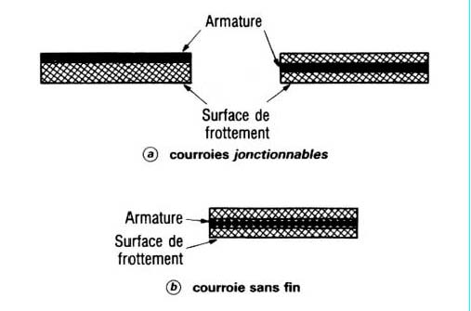
Figure 1 - Exemples de construction de courroies plates

b) Avantages

Les avantages principaux des courroies plates sont les suivants :
• Un coût économique faible car elles peuvent être découpées en n’importe quelle largeur ; les courroies à bouts libres peuvent être jonctionnées rapidement à la longueur souhaitée ;
• Une bonne résistance aux hydrocarbures, graisses, acides, bases et vapeurs diverses du fait de l’utilisation de matières synthétiques dans leur construction ;
• Une légèreté et une bonne élasticité : leur faible masse permet d’atteindre de grandes vitesses linéaires (plus de 80 m/s dans certains cas). De plus, leur élasticité assure un fonctionnement souple qui amortit les à-coups, efface les vibrations et autorise une moindre pression sur les poulies, évitant ainsi l’échauffement des paliers ;
• Une possibilité de s’enrouler sur de petits diamètres en raison de leur faible épaisseur (pour une épaisseur de 2 mm, les courroies peuvent s’enrouler sur des diamètres de l’ordre de 25 à 30 mm) ;
• La possibilité de travailler sur les deux faces dans le cas d’une transmission à plusieurs poulies de sens de rotation différents.

c) Quelques applications

La courroie plate est surtout utilisée :
• Sur des machines tournant à grande vitesse, avec des poulies de faible diamètre (industrie du bois ou des textiles) ;
• Sur des installations ayant un grand nombre de poulies (imprimeries).

Courroies trapézoïdales

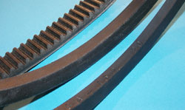

I - DEFINITIONS ET TERMINOLOGIE

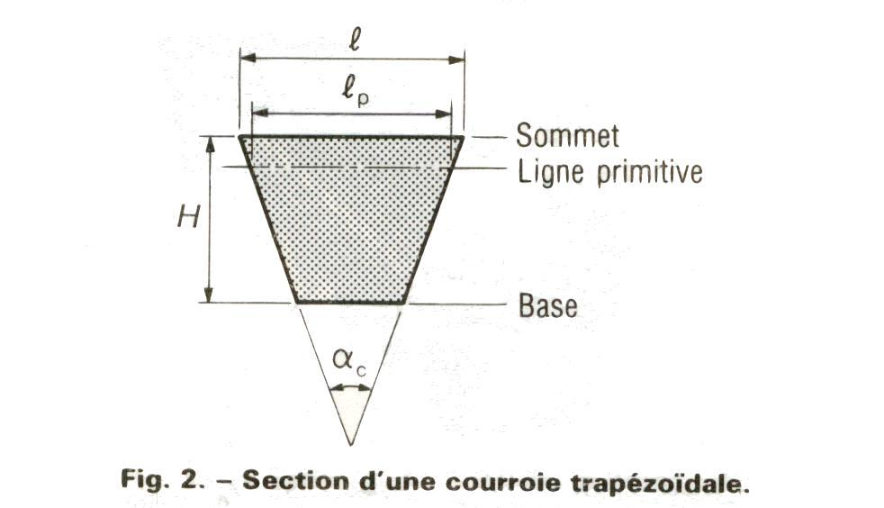
Une courroie trapézoïdale est une courroie dont la section transversale a la forme générale d’un trapèze isocèle (figure 2). Sur une section droite de la courroie maintenue rectiligne, le trapèze est déﬁni par la base, les flancs et le sommet de la courroie.

Quelques définitions (d’après la norme NF T 47-123) :

➢ Ligne primitive d’une courroie : toute ligne circonférentielle qui, dans la courroie (non chargée), conserve la même largeur quand celle-ci est courbée perpendiculairement à la base, est une ligne primitive.

➢ Zone primitive : lieu géométrique de l’ensemble des lignes primitives.

➢ Largeur primitive L_{p} : largeur de la courroie au niveau de sa zone primitive.

➢ Largeur au sommet l : grande base du trapèze définie sur une section droite.

➢ Hauteur H : hauteur du trapèze définie sur une section droite.

➢ Hauteur relative h_{r} : grandeur sans dimension telle que $\text{h }=\frac{H}{Lp}$

➢ Longueur de référence L, anciennement appelée longueur primitive : la courroie étant montée sur deux poulies de même diamètre de référence, la longueur L est obtenue en ajoutant la circonférence de référence d’une poulie à deux fois l’entraxe mesuré entre les centres des poulies (figure 3, page suivante).

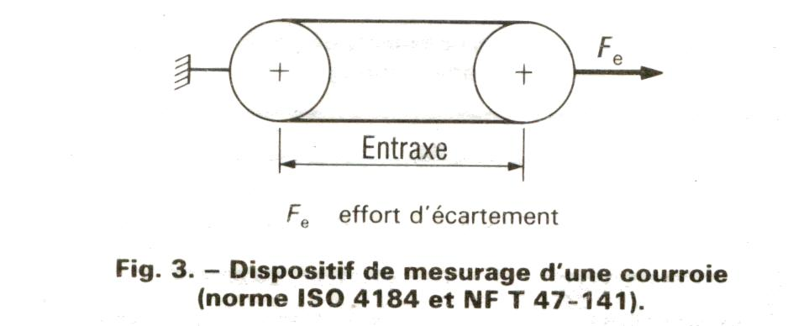
Figure 3 – Dispositif de mesure

Nota : Seule la largeur primitive est une donnée normalisée. Les autres grandeurs peuvent différer selon les constructeurs.

a) Courroies classiques

Les courroies classiques sont telles que la hauteur relative h_{r} soit voisine de 0,7 et que l’angle du trapèze α_{c} (figure 2) soit de l’ordre de 40º.

Ce sont les premières courroies trapézoïdales à être apparues sur le marché. Leur utilisation est aujourd’hui celle du marché de remplacement.

Il existe sept sections normalisées désignées par une lettre : A, B, C, D, E, Y ou Z. Les cotes de ces sections sont consignées dans le tableau 1 (page suivante).

b) Courroies étroites

C’est une évolution de la courroie classique.
L’encombrement est réduit (h_{r} ≈ 0,9) pour de meilleures performances grâce à un moindre échauffement en flexion.
Le but a été également de réduire la zone à faible taux de travail : la répartition des efforts (traction et flexion) n’étant pas la même dans tous les câbles d’une même courroie, les câbles les plus sollicités sont les câbles les plus proches des flancs. Les câbles du centre travaillent donc moins, d’où l’intérêt de réduire la zone centrale (figure 4).
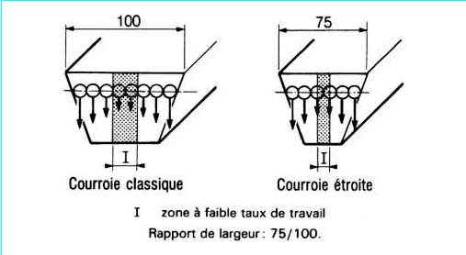
Figure 4 – Comparaison entre une courroie classique et une courroie étroite

Ces courroies ont donc tendance à supplanter les courroies classiques.
Il existe quatre sections normalisées désignées par les lettres : SPZ, SPA, SPB et SPC. Les cotes de ces sections sont consignées dans le tableau 1.

Désignation de la section |  | L_{p} (mm) | l×H (mm × mm) | Correspondance courroies jumelées
Courroies classiques | Y | 5,3 | 6 × 4
Courroies classiques | Z | 8,5 | 10 × 6
Courroies classiques | A | 11 | 13 × 8 | AJ
Courroies classiques | B | 14 | 17 × 11 | BJ
Courroies classiques | C | 19 | 22 × 14 | CJ
Courroies classiques | D | 27 | 32 × 19 | DJ
Courroies classiques | E | 32 | 38 × 25
Courroies étroites | SPZ | 8,5 | 10 × 8 | 9J
Courroies étroites | SPA | 11 | 13 × 10
Courroies étroites | SPB | 14 | 16 × 13 | 15J
Courroies étroites | SPC | 19 | 21 × 18 | 25J

Tableau 1

c) Courroies larges

Elles sont utilisées pour les variateurs de vitesse industriels.
Le rapport h_{r} est de l’ordre de 0,3 et leur angle α_{c} est ramené à une valeur de l’ordre de 26º pour augmenter la plage de variation de vitesse.
Dans la plupart des cas, elles sont crantées sur la petite base afin de diminuer le diamètre d’enroulement.
La dénomination des sections ainsi que les cotes de celles-ci sont consignées dans le tableau 2 (page suivante).

Désignation de la section |  | l × H (mm × mm)  (cotes approximatives)
Courroies larges | W 16 | 17 × 6
Courroies larges | W 20 | 21 × 7
Courroies larges | W 25 | 26 × 8
Courroies larges | W 31,5 | 33 × 10
Courroies larges | W 40 | 42 × 13
Courroies larges | W 50 | 52 × 16
Courroies larges | W 63 | 65 × 20
Courroies larges | W 71 | 73 × 23
Courroies larges | W 80 | 83 × 26
Courroies larges | W 100 | 104 × 32
Courroies semi-larges | HI | 25 × 13
Courroies semi-larges | HJ | 32 × 15
Courroies semi-larges | HK | 39 × 17,5
Courroies semi-larges | HL | 44 × 19
Courroies semi-larges | HM | 50 × 22
Courroies semi-larges | HN | 57 × 24
Courroies semi-larges | HO | 63,5 × 25

Tableau 2

d) Courroies semi-larges

Elles sont utilisées pour les variateurs de vitesse en machinisme agricole.
Le rapport h_{r} est voisin de 0,5 et l’angle α_{c} est de l’ordre de 26º pour augmenter la plage de variation de vitesse.
La dénomination des sections ainsi que les cotes de celles-ci sont consignées dans le tableau 2.

e) Courroies jumelées

Dans un jeu de courroies, l’allongement de chacune est différent de l’une à l’autre ; certaines courroies travaillent tandis que d’autres sont peu sollicitées.
Le rendement d’une telle transmission est amélioré en jumelant les courroies par une nappe de liaison sur leur sommet (figure 5).
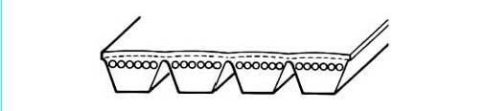
Figure 5 - Courroies jumelées

Elles existent dans les sections classiques et étroites. La dénomination des sections et leurs cotes sont donc données dans le tableau 1.
II - CONSTITUTION

La plupart des courroies trapézoïdales sont constituées d’élastomère qui assure un bon coefficient de frottement et de fibres synthétiques pour l’armature (ou élément de traction).

Deux types de courroies existent suivant qu’elles soient enveloppées ou non sur les quatre faces.

a) Courroies enveloppées

Aﬁn de protéger les éléments internes de la courroie contre les agressions externes, la courroie est enrobée de tissu caoutchouté qui résiste à l’abrasion ainsi qu’aux agents chimiques présents sur certaines transmissions.

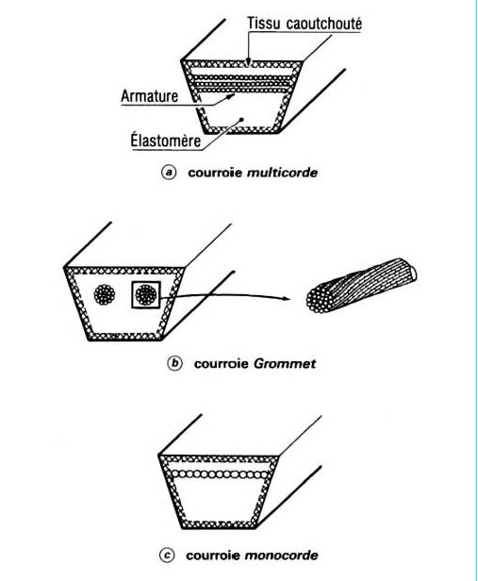
Figure 6 – Courroies enveloppées

➢ Courroie multicorde (figure 6a) :

Premier type de courroie trapézoïdale apparu sur le marché. Elle est constituée d’un empilage de tissu Cord (nappe câblée) noyé dans un mélange à base d’élastomère.
L’irrégularité des contraintes dans les différentes nappes, une mauvaise tenue à la fatigue et une trop grande rigidité à la flexion ont provoqué l’abandon de ce type de courroie au proﬁt de la courroie Grommet, puis de la courroie monocorde.

➢ Courroie Grommet (figure 6b) :

L’armature est formée par deux anneaux constitués d’un câble enroulé sur lui-même. Le rendement a été augmenté, mais cette courroie a de faibles possibilités d’enroulement sur de petits diamètres lorsque la section des anneaux est importante (diamètre supérieur à 5 mm). La courroie Grommet est susceptible de supporter plus d’à-coups, mais transmet moins de puissance qu’une courroie monocorde.
Ce type de construction se rencontre surtout dans les grosses sections (C, D et E en courroies classiques).

➢ Courroie monocorde (figure 6c) :

C’est le type de courroie le plus fabriqué actuellement. Un seul câble enroulé en hélice forme une seule nappe. Ce câble, à l’origine en coton, puis en rayonne, est remplacé à ce jour par des fibres synthétiques telles que les polyesters (câbles les plus employés), les polyamides (appréciés pour leurs facultés d’allongement) ou les fibres aramides (module d’élasticité semblable à celui de l’acier).
Ce type de construction présente l’avantage d’une grande stabilité de fonctionnement et des possibilités d’enroulement sur de faibles diamètres

b) Courroies à flancs nus (ou sans enveloppage)

« À flancs nus » signifie que la courroie ne comporte pas d’enveloppe sur tout son pourtour et que ses côtés ne sont donc pas recouverts. La surface de frottement est donc non protégée. C’est pour cette raison que la structure interne de la courroie est plus complexe que dans le cas d’une courroie enveloppée.
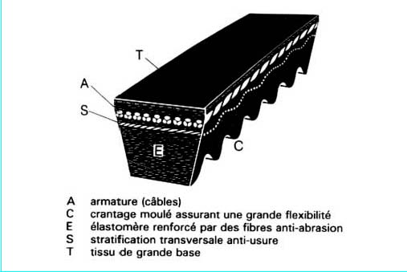
Leur structure est toujours du type monocorde, le mélange de base est très souvent renforcé par des fibres limitant l’abrasion de l’élastomère. Il peut également exister une stratification transversale sous l’armature constituée de un ou plusieurs plis de tissu Cord assurant une bonne rigidité de l’ensemble et limitant l’usure (figure 7).
Figure 7 – Courroie à flancs nus

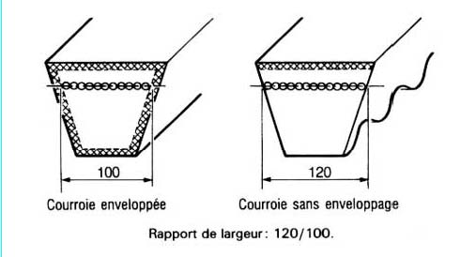
Les performances d’une courroie sans enveloppage sont améliorées par rapport à celles d’une courroie enveloppée par un meilleur coefficient de frottement et une meilleure utilisation de l’armature (20 % de zone utile en plus) (figure 8).
Figure 8 – Comparaison des largeurs utiles de l’armature entre une courroie enveloppée
et une sans enveloppage

c) Caractéristiques physiques

En effet, la plupart des courroies sur le marché résistent aux huiles minérales courantes, évacuent les charges électrostatiques et ont une tenue à la température dans la limite de -40 à +90ºC.

Mais certains constructeurs proposent différentes qualités dont les quatre principales sont :
• Courroies ignifugées conformes au cahier des charges propre à certaines industries (charbonnage, chimie).
• Courroies résistant au froid, pour un stockage, un fonctionnement et un démarrage jusqu’à -70 ºC.
• Courroies résistant à des températures pouvant atteindre +120ºC.
• Courroies électriquement non conductrices et conformes aux normes de sécurité de certaines professions (l’électroménager, par exemple).

d) Applications

Hors automobile, les principaux domaines d’emploi de la courroie trapézoïdale sont la mécanique générale, les appareils électroménagers et le machinisme agricole.
La durée de vie d’une courroie doit être de l’ordre de 20 000 à 25 000 h. La courroie enveloppée reste prédominante dans ce domaine.

Dans le domaine des appareils électroménagers, notamment les machines à laver le linge, on exige la garantie d’une absence totale d’entretien pendant une durée de fonctionnement de 3 000 à 5 000 h, et cela avec de très petits diamètres de poulies et de grands rapports de transmission (dépassant 1/10).
Les courroies doivent avoir un très faible allongement, des flancs très résistants à l’usure et des possibilités d’enroulement sur petits diamètres.
La courroie étroite à flancs nus est préconisée pour ce genre d’applications.
Dans le secteur des machines agricoles, on demande des durées de service de 500 à 2 000 h suivant les types de machine et de système à entraîner.
En raison de leurs entraxes fixes, presque toutes les transmissions comportent des galets tendeurs destinés à absorber l’allongement des courroies ou à assurer la fonction d’embrayage, ce qui augmente les contraintes dans les courroies, d’où une diminution de leur durée de vie.
Par ailleurs, différentes influences du milieu telles que la poussière, la chaleur, la pluie, le stockage hors période d’utilisation rendent les conditions plus difficiles pour les courroies.
C’est dans le domaine agricole que les courroies jumelées sont les plus employées. La tendance reste à la courroie enveloppée, à l’exception des variateurs de vitesse.

Courroies Striées

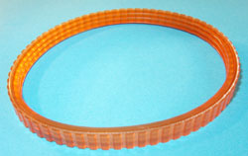

a) Définition et Constitution

La courroie striée est une courroie généralement caoutchoutée, sans fin, rainurée dans le sens de la longueur par des dents de section triangulaire (figure 9). Ces dents peuvent être tronquées (diminution du diamètre minimal d’enroulement) ou non.
L’armature est constituée d’une seule nappe de câble (généralement en polyester).
Les courroies, fabriquées en manchons de grande largeur, sont découpées ultérieurement au nombre de dents nécessaires correspondant au nombre de gorges de la poulie, ce qui génère une courroie unique transmettant la puissance attendue.
Figure 9 – Courroie striée

Il existe cinq sections normalisées désignées par une lettre : H, J, K, L ou M. Les trois sections les plus utilisées dans l’industrie sont les sections J, L et M.
La section K est réservée à l’automobile, la section H peut être obtenue chez certains fabricants pour des applications particulières (micromécanique, par exemple).

Les cotes de ces sections ainsi que les principales caractéristiques physiques sont consignées dans les tableaux 4 et 5 (page suivante).

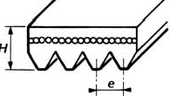
Désignation de la section | e (mm) (cote normalisée) | H (mm) (cote approximative)
H | 1,60 | 2,50
J | 2,34 | 3,50
K | 3,56 | 6,00
L | 4,70 | 9,50
M | 9,40 | 16,50
Tableau 4

Désignation de la section | H | J | K | L | M
Diamètre minimal d’enroulement (mm) | 13 | 20 | 45 | 75 | 180
Diamètre minimal de contreflexion (mm) | 30 | 45 | 80 | 140 | 300
Masse linéique pour une dent (kg/m) | 0,0047 | 0,00 3 | 0,023 | 0,036 | 0,150
Vitesse linéaire maximale d’utilisation  (m/s) | 60 | 55 | 50 | 45 | 35

Tableau 5 : Principales caractéristiques des courroies striées

b) Avantages et applications

La courroie striée allie la flexibilité élevée propre aux courroies plates et les très bonnes caractéristiques de transmission de puissance propres aux courroies trapézoïdales.
Ces qualités permettent aux bureaux d’études d’apporter des solutions nouvelles à certains problèmes spécifiques de transmission.

Dans tous les cas où des considérations techniques et économiques amènent à recourir à des moteurs d’entraînement à très grande vitesse, ce choix implique toujours l’emploi de poulies de faible diamètre, tombant parfois au-dessous des valeurs minimales prescrites par les fabricants de courroies trapézoïdales dont l’utilisation devient alors critique.

Lorsque la courroie plate elle non plus n’est pas envisageable, par exemple s’il n’est pas possible techniquement d’augmenter la tension de la courroie afin d’améliorer les capacités de transmission ou de choisir une plus grande largeur, on est amené à recourir à la courroie striée.

Les nervures trapézoïdales de la courroie striée emplissent totalement les gorges de la poulie, à condition d’être correctement tendues, assurant ainsi une bonne adhérence et une répartition régulière des efforts sur toute la largeur de la courroie. L’armature intégrée dans la courroie par enroulement en sans ﬁn transmet le couple de rotation de la poulie menant à la poulie menée. Son très faible allongement est la condition d’un service pratiquement exempt de maintenance.

De plus, la courroie striée autorise des rapports de vitesses atteignant 1/40 en un seul palier, d’où un encombrement réduit pour ces transmissions.

Le niveau de bruit reste faible en service, même à très grande vitesse, et l’on peut recourir à des galets tendeurs en appui dorsal sans affecter la durée de vie de la courroie.

Les sections H et J sont essentiellement utilisées dans l’électroménager (lave-linge, par exemple) et en construction de petite mécanique, tandis que les sections L et M sont surtout prévues dans les secteurs de moyenne et grosse mécanique.

Courroies crantées ou synchrone

Les transmissions par courroies synchrones combinent les avantages des transmissions par courroies simples (plates, trapézoïdales ou striées) du fait de leur faible poids, de leur entretien minime, de grandes plages de vitesses linéaires et de grands rapports de transmission avec les avantages des chaînes : absence de glissement, transmission synchronisée de la vitesse, faible tension de pose, etc.…

Grâce à la denture de la courroie qui pénètre dans celle correspondante des poulies synchrones, il y a transmission directe de la puissance sans glissement comme entre deux engrenages.

Une transmission synchrone se compose d’une poulie dentée menante, d’une courroie et d’une ou plusieurs poulies dentées menées et, éventuellement, de galets lisses permettant, par réenroulement de la courroie sur le dos, d’augmenter l’arc de contact sur les poulies dentées.

La plupart des courroies synchrones sont constituées par un élastomère ou un matériau thermoplastique composant le corps de la courroie (dos et dents) dans lequel est noyée l’armature inextensible permettant de transmettre l’effort prélevé de la poulie motrice vers les poulies réceptrices, et d’une couche textile protégeant les dents. L’inextensibilité de l’armature est nécessaire pour garantir le synchronisme entre les arbres moteur et récepteurs (suppression du décalage angulaire). Les courroies synchrones sont généralement fabriquées sans ﬁn à une longueur parfaitement déﬁnie, correspondant à un nombre de dents précis.

Les courroies synchrones existent en plusieurs réalisations : à simple denture (les dents se trouvant sur la face interne), à double denture ou avec un revêtement proﬁlé sur le dos (transport de matières). Ces courroies existent avec des pas (intervalle entre les dents) mesurés en pouces ou en millimètres, les formes de dentures évoluant en fonction des constructeurs aﬁn de pouvoir transmettre des puissances de plus en plus élevées.

Ces transmissions synchrones sont d’applications quasi universelles, dans tous les cas où l’utilisateur souhaite disposer d’un fonctionnement synchrone et sans glissement. Elles se rencontrent dans des domaines aussi différents que la micromécanique, la bureautique, les machines-outils ou les broyeurs industriels, sans oublier qu’actuellement la plupart des automobiles sont équipées de courroies synchrones pour la distribution (entraînement de l’arbre à cames), voire même d’une seule courroie synchrone pouvant non seulement assurer la distribution mais également entraîner tous les organes annexes du moteur.

a) Définitions et terminologie

➢ Courroie synchrone : courroie dont la section droite a la forme générale d’un rectangle mais qui comporte à intervalles réguliers des dents transversales sur sa face intérieure (figure 10). Des dents peuvent se trouver également sur sa face extérieure : courroie synchrone à double denture.
➢ Dent : un des éléments transversaux faisant saillie sur la face intérieure de la courroie et ayant le proﬁl adéquat pour engrener avec les dents d’une poulie synchrone.

➢ Pas P_{b} : distance entre les axes de symétrie de deux dents consécutives, dans une portion rectiligne de courroie supportant l’effort de mesurage prescrit (figure 11).

➢ Ligne primitive : toute ligne circonférentielle de courroie qui conserve sa longueur lorsque la courroie est pliée perpendiculairement à sa base.

➢ Longueur primitive L : longueur développée de la ligne primitive. Le mesurage des courroies est l’objet d’une norme.
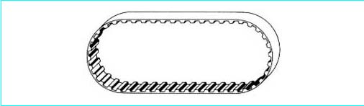
Figure 10 - Courroie synchrone

b) Différents types de profils

Une courroie synchrone (figure 11) est déﬁnie par :
• Sa hauteur totale : H pour une simple denture
H_{c} pour une double denture
• Sa hauteur de dent H_{r}
• Son rayon en tête de dent r₂
• Son rayon en pied de dent r₁
• Sa largeur au pied de dent B_{g}
• Son angle de dent α_{d}
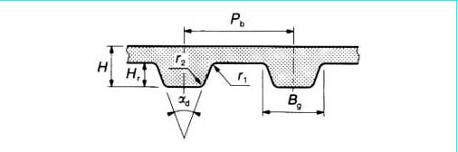
Figure 11 – Définition d’une courroie synchrone à simple denture

Pour suivre l’évolution de ses applications, la courroie a dû évoluer pour en arriver, actuellement, à une multitude de formes et de tailles.

On distingue plus particulièrement les dents à profils trapézoïdaux et les dents à profils curvilignes.

Plusieurs pas (ou modules) existent et on distingue les pas en pouces et les pas métriques ; ces deux familles coexistent, donnant lieu chacune à de nombreuses variantes.
➢ Profils trapézoïdaux : les courroies à profils trapézoïdaux sont les premières courroies synchrones apparues sur le marché. Elles existent, pour les applications industrielles, en six pas différents normalisés NF et ISO en pouces : profils MXL, XL, L, H, XH et XXH et un pas objet d’un projet de normalisation : proﬁl XXL. Nous pouvons également citer, à titre d’information, les pas métriques normalisés DIN : T2,5, T5, T10 et T20.
Le proﬁl L existe également pour les applications automobiles mais celui-ci n’est pas compatible avec le proﬁl L de l’industrie, le développement primitif n’étant pas déﬁni de la même manière.

➢ Profils curvilignes : ils sont une évolution des profils trapézoïdaux, le but recherché étant d’optimiser la répartition des contraintes sur la dent de la courroie (figure 12). Ils existent en plusieurs pas dont, pour l’industrie, les quatre principaux sont métriques : 3, 5, 8 et 14 mm. Les cotes sont données dans le tableau 6.

Cotes d’une courroie synchrone à proﬁl curviligne : exemple du proﬁl HTD (d’après doc. Kléber-Industrie)
P_{b} (mm) | H (mm) | H_{r} (mm)
3 | 2,40 | 1,20
5 | 3,80 | 2,10
8 | 5,60 | 3,40
14 | 10,00 | 6,10

Tableau 6

Il n’existe à ce jour aucune norme définissant ces profils. Les cotes indiquées ne sont qu’approximatives et varient d’un fabricant à l’autre. Seul le pas est respecté aﬁn d’assurer l’interchangeabilité d’une courroie de construction différente à une autre sur une même transmission. Un projet de normalisation est en cours.
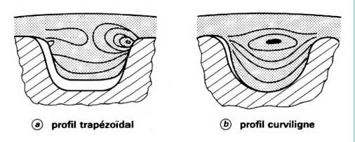
Figure 12 – Tracé isochromatique des contraintes sur une dent pour deux proﬁls différents

c) Mesurage des courroies

Une courroie synchrone se mesure en montant celle-ci sur deux poulies de même diamètre primitif. La courroie étant maintenue tendue sous une tension spécifiée (tableau 7, page suivante), la longueur primitive L est obtenue en ajoutant la circonférence primitive d’une des poulies à deux fois l’entraxe mesuré entre les centres des poulies.

Données relatives au mesurage des courroies synchrones à proﬁl trapézoïdal
Code de pas | Caractéristiques des poulies de mesurage |  | Largeur de courroie (mm) | Effort total E de mesurage (N)
Code de pas | Nombre de dents | Circonférence primitive (mm) | Largeur de courroie (mm) | Effort total E de mesurage (N)
MXL | 20 | 40,64 | 3.2  4,8  6,4 | 13  20  27
XXL | 16 | 50,80 | 3,2  4,8  6,4 | 14  22  31
XL | 10 | 50,80 | 6,4  7,9  9,5 | 36  44  53
L | 16 | 152,40 | 12,7  19,1  25,4 | 105  180  245
H | 20 | 254,00 | 19,1  38,1  76,2 | 445  980  2 100
XH | 24 | 533,40 | 50,8  76,2  101,6 | 2 000  3 100  4 450
XXH | 24 | 762,00 | 76,2  101,6  127,0 | 3 900  5 600  7 100
T 2,5 | 20 | 50,00 | 4,0  6,0  10,0 | 6  10  20
T 5 | 20 | 100,00 | 6,0  10,0  25,0 | 20  40  90
T 10 | 20 | 200,00 | 16,0  25,0  50,0 | 90  140  270
T 20 | 20 | 400,00 | 32,0  50,0  100,0 | 340  540  1 100

Tableau 7

d) Constitution des courroies

Toutes les courroies synchrones sont constituées :
• D’une armature (ou élément de traction), elle-même constituée d’une nappe de câbles à fort module d’élasticité. L’acier, le seul utilisé à l’origine, est de plus en plus remplacé par les fibres de verre ou aramide ;
• D’un élastomère ou d’un matériau thermoplastique enrobant l’armature et formant les dents et le dos de la courroie. Les deux principaux matériaux employés sont le polyuréthanne et un caoutchouc à base de polychloroprène ;
• D’un tissu (généralement en polyamide) protégeant les dents lorsque celles-ci sont à base de polychloroprène.

La figure 13 donne un exemple de constitution correspondant à la majorité des réalisations.
L’armature est constituée de fibres de verre formant des fils torsadés dans les deux sens. Les câbles de torsions inverses permettent d’équilibrer la courroie et évitent ainsi son déplacement latéral lors du fonctionnement de la transmission. Un câble sur deux est toronné de sens Z, l’autre étant de sens S. Cette armature a sensiblement le même module d’élasticité que l’acier mais présente une plus grande flexibilité.
L’élastomère employé est du polychloroprène, ce qui confère à la courroie une bonne résistance à l’abrasion et au cisaillement ainsi qu’une faible déformation de la dent.
Les dents sont protégées par un tissu polyamide ayant un faible coefficient de frottement et une bonne résistance à l’usure.
(0)
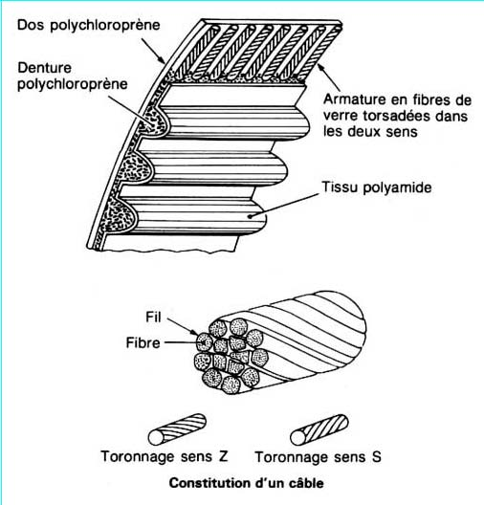
Figure 13 – Exemple de constitution d’une courroie synchrone

e) Domaines d’application

Les courroies synchrones sont utilisées dans tous les domaines industriels, là où il est demandé un entraînement synchrone, une absence d’entretien (retention, lubrification, etc.…) et un fonctionnement silencieux.

Les courroies aux pas inférieurs à 5 mm se rencontrent dans la micromécanique, le matériel de bureau (machines à écrire, matériel informatique), le matériel cinématographique (caméras, projecteurs, magnétophones), le petit électroménager, le domaine de l’automatisation, etc.…
Les courroies aux pas compris entre 5 et 14 mm se rencontrent là où une chaîne présenterait des problèmes d’encombrement, de bruit, de poids mis en œuvre ou n’accepterait pas les vitesses élevées (supérieures à 30 m/s), en particulier sur les machines-outils, les machines à bois, les vélomoteurs, les bicyclettes d’appartement, dans l’industrie alimentaire, l’électroménager, l’industrie textile, la motoculture, etc.…

Les courroies aux pas supérieurs à 14 mm se rencontrent dans l’industrie lourde en remplacement des chaînes. Nous pouvons citer, à titre d’exemple, l’emploi des courroies synchrones dans les équipements pour sous-marins nucléaires où le fonctionnement silencieux est particulièrement souhaité.
(0)
Autres types de courroies

a) Courroies Hexagonales

Ces courroies sont utilisées pour des transmissions polygonales, c’est-à-dire pour un entraînement de plusieurs poulies de sens de rotation inversés. Leur section est constituée de deux trapèzes opposés par leur grande base (figure 14). Elles peuvent être fabriquées en sans fin ou à bouts libres.
Les matériaux entrant dans leur constitution sont les mêmes que ceux pour les courroies trapézoïdales.
Leur emploi est généralement limité au domaine des machines agricoles.
Figure 14 - Courroie Hexagonale

b) Courroies Trapézoïdales à bouts libres

Ces courroies peuvent être constituées dans différents matériaux tels que le cuir (courroies à maillons, par exemple), le caoutchouc armé par des plis de textile (type multi corde, figure 15) dont la jonction se fait à l’aide d’une agrafe, ou les matières plastiques ou thermoplastiques dont la jonction se fait par soudure.
Le principal avantage est la liberté de placer la transmission de façon la mieux adaptée possible, en fonction de la machine, sans que la disposition ne soit soumise aux nécessités d’accès d’une courroie sans fin.
Cependant, la capacité de transmission de puissance se trouve réduite de plus de 50% par rapport à une courroie sans fin qui serait réalisée dans les mêmes matériaux de base.

Figure 15 - Courroies trapézoïdales agrafables

c) Courroies de transport de matières

Il s’agit de courroies généralement à bouts libres sur lesquelles un revêtement proﬁlé est placé sur la grande base. Ce profil est adapté aux produits convoyés (calibrage de fruits, par exemple).
Leur fonction n’est pas de transmettre une puissance.

d) Courroies Rondes

Les courroies rondes sont surtout utilisées pour les petits mécanismes car leur capacité de transmettre une puissance est très limitée.
Elles se montent dans des poulies à gorge (voir figure).
On obtient une forte adhérence par coincement de la courroie dans les gorges des poulies (Figure 16)

Principaux matériaux :

Cuir ; nylon ; polychlore de vinyle ; néoprène ; acier (la courroie se présente sous la forme d’un ressort hélicoïdale torique).

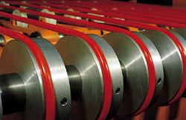
Figure 16 - Courroie ronde

Quelle courroie vous faut-il ?

Désignation des courroies | Proﬁl des poulies correspondantes | Applications principales
Plates | Plates | Transmissions tournant à grande vitesse  utilisant des poulies de faible diamètre  et/ou un grand nombre de poulies.
Trapézoïdales  Sections classiques :  Y, Z, A, B, C, D, E | À gorges trapézoïdales :  Y, Z, A, B, C, D, E | Petite mécanique.  Petite et moyenne mécaniques, électroménager.  Moyenne mécanique, motoculture, électroménager.  Moyenne mécanique, machinisme agricole léger.  Grosse mécanique.  Machinisme agricole.
Sections étroites :  SPZ, SPA, SPB, SPC | SPZ ou Z  SPA ou A  SPB ou B  SPC ou C | Mêmes applications que les courroies classiques.  Tendance à remplacer ces dernières dans tous les domaines, en particulier en électroménager (SPZ).  En automobile, ce sont les sections SPZ et SPA qui sont les plus utilisées, respectivement désignées par les codes AV 10 et AV 13.
Courroies jumelées :  Sections classiques  AJ, BJ, CJ, DJ | AJ, BJ ou B,  CJ ou C, DJ | Dans tous les domaines où les courroies  classiques et étroites sont montées par jeux.
Sections étroites :  9J, 15J, 20J, 25J | 9J, 15J, 20J, 25J
Variateurs industriels :  W 16, W 20, W 25,  W 31,5, W 40, W 50,  W 63, W 71, W 80,  W 100 | Poulies de variateurs à flasques mobiles :  W 16, W 20, W 25,  W 31,5, W 40, W 50,  W 63, W 71, W 80, W 100 | Variateurs de vitesse à courroies.  Installations industrielles.  Machinisme agricole.
Agricoles :  HI, HJ, HK, HL,  HM, HN, HO | HI, HJ, HK, HL,  HM, HN, HO
Striées :  H, J, K, L, M | Striées :  H, J, K, L, M | Utilisation à grandes vitesses :  micromécanique, électroménager ; petite mécanique, électroménager, automobile, moyenne et grosse mécaniques.
Hexagonales :  HAA, HBB, HCC, HDD | Trapézoïdales :  A, B, C, D | Entraînement de plusieurs poulies de sens de rotation inversés, en particulier dans le machinisme agricole.
PROCESS DE FABRICATION

Confection 29

Vulcanisation 29

Découpe 29

Meulage 29

Pour les courroies synchrones :

Confection 31

Vulcanisation 31

Rectification 31

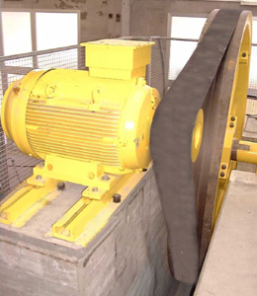
Process de fabrication

Confection :

La confection est la première étape de la réalisation d’une courroie. En effet cela consiste à superposer les différentes couches nécessaires sur le tambour :
• Une couche de gomme
• Enroulement du câble
• Autre couche de gomme

Vulcanisation :

Le tambour est placé verticalement dans un manchon en caoutchouc (appelé BAG), lui-même disposé dans un four autoclave. Une fois le four fermé, la pression de vapeur à l’extérieur de ce manchon vient le plaquer sur le tambour. Le BAG, crantés ou lisse intérieurement suivant le type de produit (trapézoïdale ou strié), imprime sa forme intérieure sur la confection.
Une fois la cuisson achevée, le tambour est sorti de l’autoclave et refroidi dans un bac d’eau froide.

Découpe :

Le tambour est placé sur un tour, et un couteau permet la découpe des courroies.
Les courroies crantées sont alors à sections rectangulaires.

Meulage :

Suivant le type de production, striée ou trapézoïdale, l’outil de meulage est différent.
Pour les courroies striées, cette opération s’effectue sur le même tour que pour la découpe mais au préalable. Un train de meule permet en plusieurs passes d’usiner le profil des stries.
Pour les courroies trapézoïdales, le meulage s’effectue de façon unitaire par une meule rotative ayant le profil d’une courroie finie.

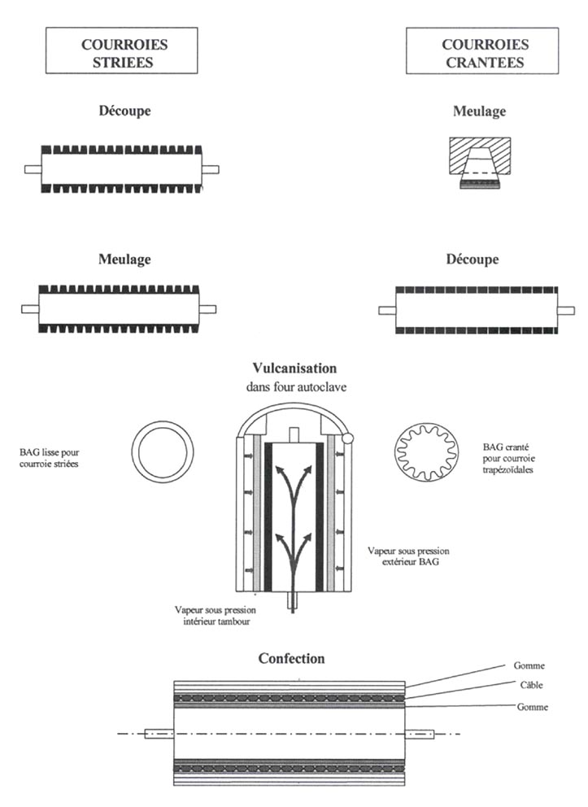

Pour les courroies synchrones :

Confection :

La confection des courroies synchrones s’effectue sur des moules métalliques crantés. La précision du développement ainsi que le nombre de dents d’une courroie synchrone étant primordiaux, il existe un moule par type de courroie.
Une chemise en tissu à fort taux d’allongement est enfilée sur le moule. Le moule est ensuite disposé sur un tour où s’enchaînent l’enroulement du câble et de la gomme.

Vulcanisation :

Le tambour est placé verticalement dans un BAG lui-même disposé dans un four autoclave. Une fois le four fermé, la pression de vapeur à l’extérieur de ce manchon vient le plaquer sur le tambour.
Le mélange spécifique aux courroies synchrones est particulièrement fluide. Par pression du BAG, le mélange traverse la nappe de câble et vient pousser le tissu jusqu’à épouser le crantage du moule.

Rectification :

Les courroies synchrones nécessitent souvent la présence d’un galet tendeur afin de fonctionner de façon optimale. L’épaisseur entre le fond de dent et le dos de la courroie doit donc être contrôlé très finement pour éviter de mettre le galet en mode vibratoire (les vitesses linéaires des courroies de distribution sont de l’ordre de 10m/s) et de générer du bruit, voir de la casse.
Tendu entre deux rouleaux, le manchon vulcanisé est donc rectifié par une bande abrasive, puis contrôlé.

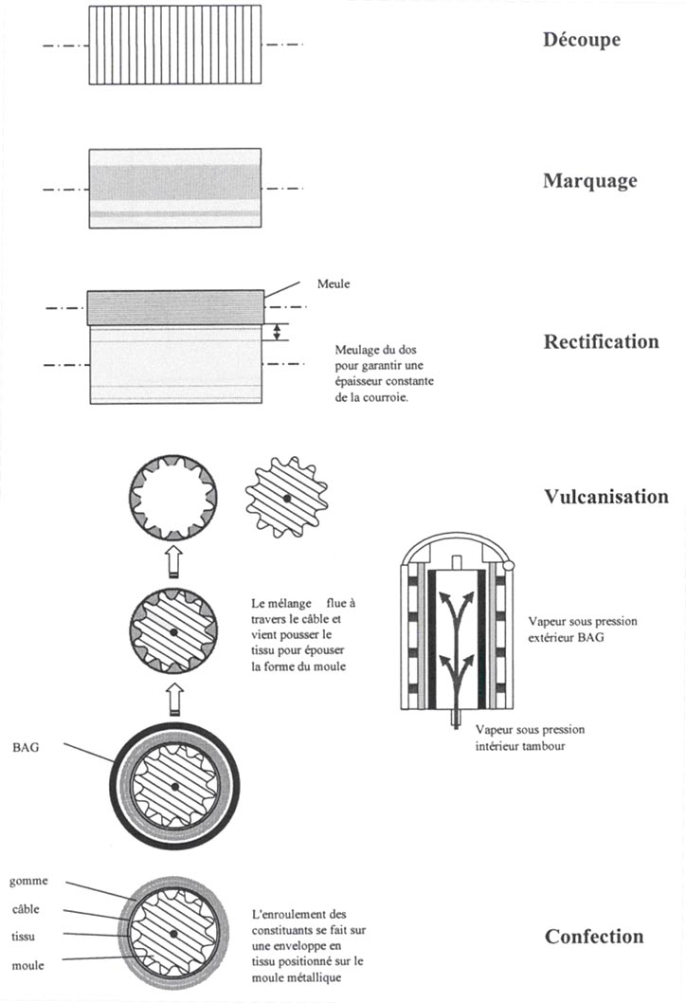

LES POULIES

a) Matériaux employés - Constitution 34

b) Poulies pour courroies plates 34

c) Poulies pour courroies trapézoïdales

 Courroies classiques et étroites 36

 Courroies jumelées 37

d) Poulies pour courroies striées 38

e) Poulies pour courroies synchrones 39

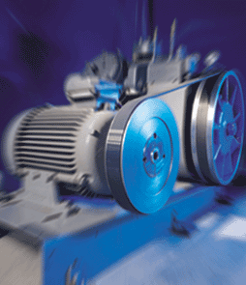

Les Poulies

a) Matériaux employés - Constitution

Le matériau utilisé est principalement la fonte, bien que l’acier puisse être utilisé pour des tailles plus petites ou quand une solidité plus grande ou une masse plus faible sont nécessaires. Un alliage d’aluminium peut être également utilisé ; toutefois, l’emploi de l’alliage est limité à des transmissions légères, l’usure étant en général élevée. Les poulies en matières plastiques ont une limitation similaire.

Les poulies peuvent être monoblocs, assemblées ou en deux parties. Cette dernière solution présente l’avantage d’un démontage et d’un remontage faciles en séparant les deux parties boulonnées ensemble.

Il existe également des poulies dites « à moyeu amovible », qui diffèrent par le fait que ce sont des poulies monoblocs et que seul le moyeu est démontable et fixé par des vis. Cela sert à rendre la poulie solidaire de son arbre.
Les poulies peuvent être fixées sur leur arbre par frettage à chaud ou emmanchement à la presse, par clavetage, par vis de pression, ou bien par une combinaison de ces méthodes. Le montage par moyeu amovible est très largement répandu pour les nombreux avantages qu’il procure, en particulier pour la facilité de montage et de démontage ainsi que pour la réduction des usinages.

Il existe une normalisation de l’état de surface des poulies. Les valeurs de rugosité R_{a} maximale (déﬁnie par la norme ISO 468) sont données par la norme NF T 47-142 :

• Jante de poulie plate : R_{a} ≤6,3 µm ;
• Flanc de gorge de poulie pour courroies trapézoïdales : R_{a} ≤3,2 µm.

b) Poulies pour courroies plates

Soit un tambour conique sur lequel s’enroule une courroie (figure 17a, page suivante). Comme la partie la plus tendue est sur le bord situé du côté du grand diamètre, on comprend que la rotation du tambour va avoir pour effet de déplacer la courroie vers la grande base du cône. De ce fait, les poulies pour courroies plates sont bombées. Effectivement, une poulie bombée peut être considérée comme la limite vers laquelle tend une poulie biconique. Chaque moitié de la courroie placée sur une telle poulie va tendre à se rapprocher de la base commune, ce qui a pour effet de placer l’axe de la courroie dans le plan du grand diamètre.

Il est recommandé de construire une surface dont le proﬁl est une courbe régulière et symétrique (figure 17b, proﬁl I). Cependant, un proﬁl symétrique dont la partie centrale serait constituée par un méplat est acceptable (figure 17b, proﬁl II) à condition que :
• Ce méplat soit parallèle à l’arbre (tangent à la courbe),
• La largeur du méplat ne dépasse pas 40% de la largeur totale b de la poulie.
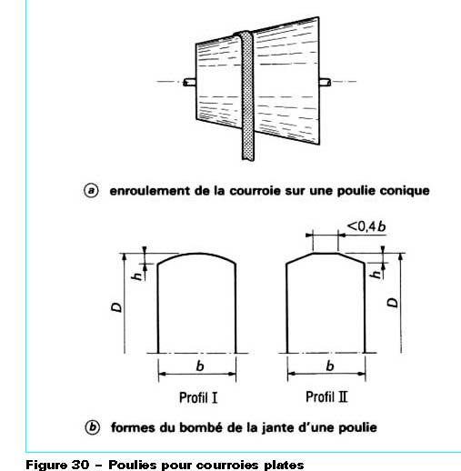
Figure 17 - Poulies pour courroies plates

Les valeurs minimales de la ﬂèche h sont consignées dans le tableau 8 et sont conformes à la norme ISO 100.

Valeurs minimales de la ﬂèche sur poulies pour courroies plates (d’après norme ISO 100)
Diamètre de poulie D  (mm) | Flèche h (mm)
40≤ D ≤112 | 0,3
125 ≤D ≤140 | 0,4
160 ≤D≤ 180 | 0,5
200 ≤D≤ 224 | 0,6
250≤ D≤ 355 | 0,8
400 ≤D ≤500 | 1,0
560 ≤D≤ 710 | 1,2
800 ≤D ≤1 000 | b* 250 | b* 280
800 ≤D ≤1 000 | 1,2 | 1,5
1 120≤ D≤ 1 400 | 1,5 | 2,0
1 600 ≤D ≤2 000 | 1,8 | 2,5
* b (mm) = largeur des jantes des poulies.

Tableau 8

c) Poulies pour courroies trapézoïdales

 Courroies classiques et étroites

La poulie se caractérise par sept paramètres (figure 18) :
• Son diamètre de référence D_{d} (anciennement appelé diamètre primitif)
• Sa largeur de référence l_{d} (anciennement appelée largeur primitive)
• Son angle de gorges β
• L’entraxe des gorges e_{g}
• Les hauteurs h_{p} et b_{p}
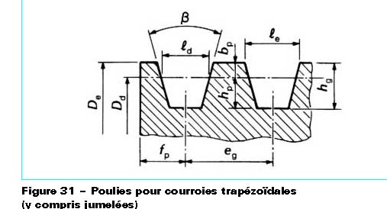
• La distance f_{p} entre l’axe de la première gorge et le bord de la poulie
Figure 18 – Poulies pour courroies trapézoïdales (y compris jumelées)

Ces valeurs sont consignées dans le tableau 9 et sont conformes aux normes NF T 47-140 et ISO 4183.

Cotes des poulies pour courroies trapézoïdales classiques et étroites
(d’après normes ISO 4183 et NF T 47-140)
Désignation de la section | l_{d} (mm) | e_{g} (mm) | f_{p} (mm) | b_{p} minimale (mm) | h_{p} minimale (mm) | D_{d} (mm) | β (degré)
Y | 5,3 | 8 ± 0,3 | 7 | 1,6 | 4,7 | < 60 | 32
 |  |  |  |  |  | > 60 | 36
Z et SPZ | 8,5 | 12 ± 0,3 | 8 | 2 | Z : 7 SPZ : 9 | < 80 | 34
 |  |  |  |  |  | > 80 | 38
A et SPA | 11 | 15 ± 0,3 | 10 | 2,75 | A : 8,7 SPA : 11 | < 118 | 34
 |  |  |  |  |  | > 118 | 38
B et SPB | 14 | 19 ± 0,4 | 12,5 | 3,5 | B : 10,8 SPB : 14 | < 190 | 34
 |  |  |  |  |  | > 190 | 38
C et SPC | 19 | 25,5 ± 0,5 | 17 | 4,8 | C : 14,3 SPC : 19 | < 315 | 34
 |  |  |  |  |  | > 315 | 38
D | 27 | 37 ± 0,6 | 24 | 8,1 | 19,9 | < 475 | 36
 |  |  |  |  |  | > 475 | 38
E | 32 | 44,5 ± 0,7 | 29 | 9,6 | 23,4 | < 600 | 36
 |  |  |  |  |  | > 600 | 38

Tableau 9
Lorsque sur une transmission on veut obtenir des rapports de vitesse échelonnés, on peut utiliser des poulies dites « à gradins » (figure 19).

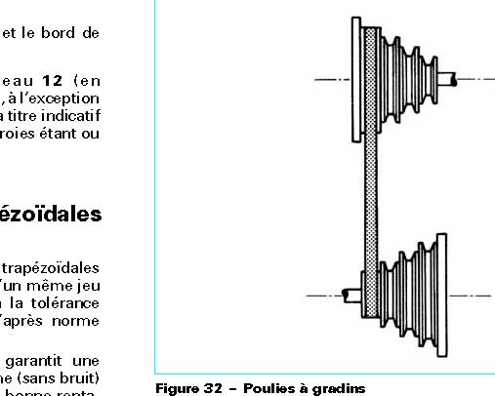
Figure 19 - Poulies dites « à gradins »

 Courroies jumelées

La poulie se caractérise par six paramètres (figure 18, page précédente) :
• Son diamètre effectif D_{e}
• Sa largeur effective l_{e}
• Son angle de gorges β
• L’entraxe des gorges e_{g}
• La hauteur des gorges h_{g}
• La distance f_{p} entre l’axe de la première gorge et le bord de la poulie

Ces valeurs sont consignées dans le tableau 10 (page suivante) et sont conformes à la norme ISO 5291 pour les sections AJ, BJ, CJ, DJ et à la norme ISO 5290 pour les sections étroites (9J, 15J, 20J et 25J).

Nota : il y a compatibilité des entraxes seulement pour les sections BJ et B, et CJ et C.

Cotes des poulies pour courroies trapézoïdales jumelées
(d’après normes ISO 5291 et ISO 5290)
Désignation de la section |  | f_{p} (mm) | h_{g} minimale (mm) | e_{g} (mm) | D_{e} (mm) | l_{e} (mm) | β (degré)
Norme ISO 5291 | AJ | 9 | 12 | 15,88 | < 125 | 13 | 34
 |  |  |  |  | > 125 | 13 | 38
Norme ISO 5291 | BJ | 11,5 | 14 | 19,05 | < 195 | 16,5 | 34
 |  |  |  |  | > 195 | 16,5 | 38
Norme ISO 5291 | CJ | 16 | 19 | 25,4 | < 325 | 22,4 | 34
 |  |  |  |  | > 325 | 22,4 | 38
Norme ISO 5291 | DJ | 23 | 26 | 36,53 | < 490 | 32,8 | 36
 |  |  |  |  | > 490 | 32,8 | 38
Norme ISO 5290 | 9J | 9 | 8,9 | 10,3 | < 90 | 8,9 | 36
 |  |  |  |  | 90 < D_{e} < 150 | 8,9 | 38
 |  |  |  |  | 150 < D_{e} < 300 | 8,9 | 40
 |  |  |  |  | > 300 | 8,9 | 42
Norme ISO 5290 | 15J | 13 | 15,2 | 17,5 | < 250 | 15,2 | 38
 |  |  |  |  | 250 < D_{e} < 400 | 15,2 | 40
 |  |  |  |  | > 400 | 15,2 | 42
Norme ISO 5290 | 20J | 17 | 20,9 | 24,4 | < 335 | 20,9 | 38
 |  |  |  |  | 335 < D_{e} < 500 | 20,9 | 40
 |  |  |  |  | > 500 | 20,9 | 42
Norme ISO 5290 | 25J | 19 | 25,4 | 28,6 | < 400 | 25,4 | 38
 |  |  |  |  | 400 < D_{e} < 560 | 25,4 | 40
 |  |  |  |  | > 560 | 25,4 | 42

Tableau 10

d) Poulies pour courroies striées

De telles poulies se caractérisent par 7 paramètres (figure 20, page suivante) :
• Leur diamètre de référence D_{d}
• L’angle de gorges β
• L’entraxe des gorges e_{g}
• Les rayons de tête et de fond de gorges r_{a} et r_{i}
• La hauteur h_{p}
• La distance f_{p} entre l’axe de la première gorge et le bord de la poulie

Ces valeurs sont consignées dans le tableau 11 (page suivante) et sont conformes à la norme DIN 7867, à l’exception de la cote h_{p}. Effectivement, celle-ci n’est donnée qu’à titre indicatif car les profondeurs de gorges peuvent varier, les courroies étant tronquées ou non.

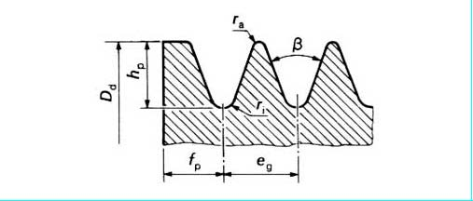
Figure 20 – Poulie de Courroie striée

Tableau 12 – Cotes des poulies pour courroies striées (d’après norme DIN 7867)
Désignation de la section | e_{g} (mm) | (degré) | h_{p}* mini (mm) | f_{p} mini (mm) | r_{a} mini (mm) | r_{i} maxi (mm)
H | 1,60 ± 0,03 | 40 ± 0,5 | 1,2 | 1,3 | 0,15 | 0,3
J | 2,34 ± 0,03 | 40 ± 0,5 | 1,8 | 1,8 | 0,2 | 0,4
K | 3,56 ± 0,05 | 40 ± 0,5 | 3,0 | 2,5 | 0,25 | 0,5
L | 4,70 ± 0,05 | 40 ± 0,5 | 4,6 | 3,3 | 0,4 | 0,4
M | 9,40 ± 0,08 | 40 ± 0,5 | 9,7 | 6,4 | 0,75 | 0,75
* Valeurs de h_{p} non normalisées, données à titre indicatif.

e) Poulies pour courroies synchrones

Une poulie synchrone est une poulie plate munie à sa périphérie de dents transversales équidistantes assimilable à un pignon d’engrenage. La poulie peut être munie de flasques afin de guider la courroie sur la transmission.

En règle générale, sur une transmission, il y a toujours au moins une poulie flasquée.
Le matériau utilisé est principalement la fonte ou l’acier. Les matières plastiques ou les alliages d’aluminium peuvent être employés sur des transmissions où la fonction de la courroie est plus de transmettre un mouvement qu’une puissance.

Une poulie d’une largeur donnée est déﬁnie par :
• Son pas P_{b} équivalent à celui de la courroie correspondante
• Son nombre de dents z
• Son diamètre primitif D. Cette valeur correspond au diamètre d’un cylindre fictif (cylindre primitif) coaxial à la poulie et servant à définir les cotes des dents de la poulie et le pas tel que :
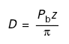

• Sur une transmission, la ligne primitive de la courroie se trouve sur :
> Son diamètre extérieur D_{e} ou diamètre en tête de dent ;
> Son déport de ligne primitive d_{p} tel que :
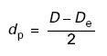

Seules les cotes des poulies normalisées ISO (profils trapézoïdaux) sont données, les profils curvilignes étant définis par chaque constructeur.

LES GALETS TENDEURS

a) Emplacement des galets sur la transmission

 Galet intérieur ou extérieur 42

 Brin tendu ou brin mou 43

b) Position sur le brin 43

c) Diamètre des galets 44

d) Longueur de la courroie 44

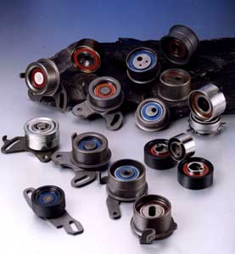

Galets tendeurs

Un "galet tendeur", tel qu’il est utilisé dans les transmissions à courroies trapézoïdales, est en fait une poulie qui ne transmet aucune puissance. Ce peut être une poulie à gorges ou une poulie plate. Les galets tendeurs sont utilisés pour différentes raisons :
➢ Pour effectuer le rattrapage sur les transmissions à entraxes ;
➢ Pour contourner des obstacles ;
➢ Pour les transmissions quart de tour (dans le cas de transmissions multiplans) ;
➢ Pour diminuer les longueurs de brin lors de vibrations ;
➢ Pour maintenir la tension ;
➢ Pour agir comme un embrayage.

Les galets imposent toujours des efforts de flexions supplémentaires aux courroies. Par conséquent, il est préférable d’utiliser un autre moyen lorsqu’ils ne sont indispensables. Si leur emploi est nécessaire, leurs dimensions et positions doivent être choisies de manière à maintenir au mieux les performances de la courroie.

a) Emplacement des galets sur la transmission

 Galet intérieur ou extérieur

Comme l’indique les deux schémas suivants, les galets peuvent être placé soit à l’intérieur, soit à l’extérieur.

Un galet intérieur diminue les arcs d’enroulement sur les poulies adjacentes.
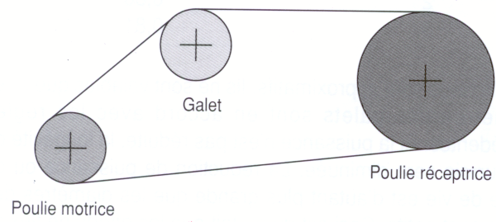

Galet intérieur

Un galet extérieur augmente les arcs d’enroulement mais le rattrapage est limité par la présence du brin opposé. Les galets extérieurs sont toujours des poulies plates.

Galet extérieur
 Brin tendu ou brin mou

Les deux schémas suivants montrent un galet placé dans le brin tendu et dans le brin mou d’une transmission. Les galets seront placés, lorsque cela est possible, dans le brin mou de la transmission. Les galets à ressort ou à pesons se trouveront toujours dans le brin mou car dans cette position la force élastique ou de pesanteur pourrait être moindre.

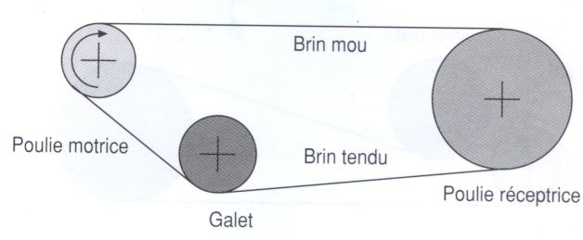

Galet dans le brin tendu

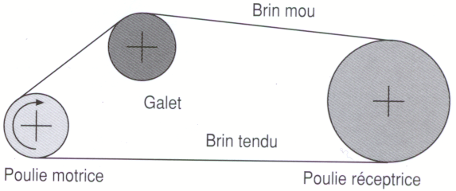

Galet dans le brin mou

b) Position sur le brin

Un galet intérieur à gorges peut se situer à n’importe quel point le long du brin mais de préférence de telle façon que les poulies adjacentes aient des arcs d’enroulements égaux.

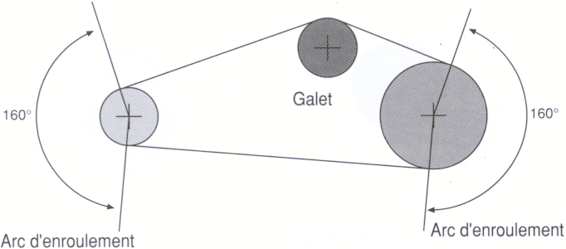

Arcs équivalents

Un galet plat, qu’il soit intérieur ou extérieur, devra se situer le plus loin possible de la poulie vers laquelle se dirige la courroie. Ceci parce que la courroie glisse légèrement de droite à gauche sur une poulie plate et que l’éloignement de la poulie suivante minimise la possibilité pour la courroie d’entrer dans la poulie en conditions de désalignement. L’utilisation d’un galet plat sur les transmissions à brins longs peut provoquer de fortes vibrations et doit, si possible, être évitée.

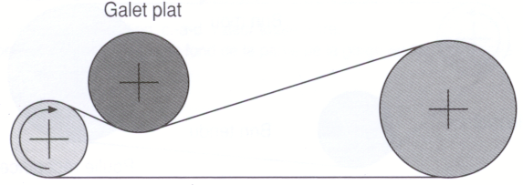

Emplacement du galet plat

c) Diamètre des galets

Les galets intérieurs devront être au moins aussi grands que la plus petite poulie transmettant la puissance.
Les galets extérieurs devront être au moins 50% plus grands que la petite poulie transmettant la puissance.
L’utilisation de galets trop petits diminue de façon significative la puissance transmissible ainsi que la durée de vie des courroies.

d) Longueur de la courroie

Une transmission à galets tendeurs doit être dessinée à l’échelle dans les positions extrêmes de rattrapage et d’installation, et la longueur de la courroie doit être mesurée dans chaque position.

DEMARCHES DE CALCULS

a) Calcul sur les courroies plates

 Rapport de transmission 46
 Vitesse linéaire de la courroie (m/s) 46
 Longueurs des courroies et angles d’enroulement pour courroies non croisées 46
 Longueurs des courroies et angles d’enroulement pour courroies croisées 47
 Rapport entre les tensions 47
 Tension maximale admissible 47

b) Calcul sur les courroies trapézoïdales

a Tension de la courroie 49
 Méthode de calcul pour les courroies trapézoïdales 50
 Graphiques nécessaires 51
 Exemple de calcul 51
 Détermination du diamètre D_{p} de la grande poulie 52
 Détermination de la vitesse linéaire de la courroie 52
 Détermination de l’entraxe : a 52
 Détermination de la longueur primitive de la courroie 52
 Détermination de la puissance de base P_{b} de la courroie 53
 Détermination de la puissance admissible P_{a} par la courroie 53

c) Calcul sur les courroies crantées

 Présentation de la démarche avec un exemple de calcul en parallèle 54
 Tableaux relatifs aux choix d’une courroie 56



Démarches de calculs

a) Calcul sur les courroies plates

 Rapport de transmission

$\frac{ND}{Nd}=\frac{ωD}{ωd}=\frac{d}{D}=\frac{Cd}{CD}$

Avec : N_{d} : vitesse de la petite poulie (tr/min)
N_{D} : vitesse de la grande poulie (tr/min)
ωd et ω_{D} : idem N_{d} et N_{D} (rad/s)
d : diamètre d’enroulement petite poulie (m)
D : diamètre d’enroulement grande poulie (m)
C_{d} : couple sur la petite poulie (N.m)
C_{D} : couple sur la grande poulie (N.m)
Ød
ØD
entraxe a
θd
θD
V
α

 Vitesse linéaire de la courroie (m/s)

$\text{V }=\frac{ωd×\text{ d}}{2}=\frac{ωD×\text{ D}}{2}$$\frac{ωD}{ωd}=\frac{d}{D}$
Ici : →

 Longueurs des courroies et angles d’enroulement pour courroies non croisées

Angles d’enroulements (°) : $\text{θd }={\text{ 180 - 2sin}}^{\text{-1}}\left(\frac{D−d}{\text{2a}}\right)$
$\text{θD }=\text{ 180 }+{\text{ 2sin}}^{\text{-1}}\left(\frac{D−d}{\text{2a}}\right)$
Longueurs des courroies (m) : $\text{L }={\left({\text{4a}}^{2}\text{- }{\left(\text{D-d}\right)}^{2}\right)}^{\frac{1}{2}}+\frac{θD×D+θd×d}{2}$
Si α est petit : $L≈\text{2a}+π\left(\frac{D+d}{2}\right)+\frac{{\left(D−d\right)}^{2}}{\text{4a}}$

 Longueurs des courroies et angles d’enroulement pour courroies croisées

Angles d’enroulements (°) : $θd=\text{ θ}D=\text{ θ }={\text{ 180 - 2sin}}^{\text{-1}}\left(\frac{D−d}{\text{2a}}\right)$

Longueurs des courroies (m) : $\text{L }={\left({\text{4a}}^{2}\text{- }{\left(D+d\right)}^{2}\right)}^{\frac{1}{2}}+\frac{θ\left(D+d\right)}{2}$
Si α est petit : $L≈\text{2a}+π\left(\frac{D+d}{2}\right)+\frac{{\left(D+d\right)}^{2}}{\text{4a}}$

 Rapport entre les tensions
$\frac{T}{t}=e^{f×θ}$

$\frac{T−Fc}{t−Fc}=e^{f×θ}$
En tenant compte de force centrifuge (F_{c} = m.V²) :

Avec : T : tension du brin tendu (N)
t : tension du brin mou, t < T (N)
f : coefficient de frottement entre poulie et courroies
m : masse de 1m de courroie (kg/m )
θ = θ_{d} : arc d’enroulement sur la petite poulie (rad)

 Tension maximale admissible

En fonctionnement normal, on a : T = T₀ + δ_{F}
et t = T₀ - δ_{F}

Avec T₀ : tension initiale de la courroie lorsque la courroie tourne à vide (T ~ t ~ T₀)

Après addition de t et T, on a : $T0=\frac{T+t}{2}$
$T\text{maxi}=\text{2T}0$
Et on sait que T est maximale lorsque t est minimale (t = 0), donc :
 Couples transmis

$CD=\frac{D\left(T−t\right)}{2}$Sur la grande poulie :

$Cd=\frac{d\left(T−t\right)}{2}$
Sur la petite poulie :

 Puissances transmissibles

$P=V\left(T−t\right)$En fonctionnement normal :
$P=2\text{.}T0\text{.}V$
Puissance maximale transmissible (cas où T = T_{maxi} = 2.T₀ et t = t_{mini} = 0) :

$P=\frac{2\text{.}Kp\text{.}Kv\text{.}T0\text{.}V}{Ks}$
En pratique on pose :

Avec : K_{p} : coefficient correcteur fonction du diamètre de la poulie
K_{v} : coefficient correcteur fonction de vitesse V de la courroie
K_{s} : coefficient correcteur fonction des conditions de service

b) Calcul sur les courroies trapézoïdales

a Tension de la courroie

La tension dans une courroie trapézoïdale dépend de l’angle β de la courroie.

Soit :
T : tension du brin tendu (en N)
t : tension du brin mou (en N)
F_{c} : force centrifuge (F_{c} =m.V²)
Β : angle de la courroie
f : coefficient de frottement entre la poulie et la courroie
θ: arc d’enroulement sur la petite poulie

Hypothèse : les forces de frottement entre la poulie et la courroie sont supposées uniformes sur toute la longueur de l’arc d’enroulement.

La tension de la courroie s’exprime de la manière suivante :

T-F_{c} = e^{f.θ/sin(β/2)}
t-F_{c}

En règle générale : 3 ≤ T/t ≤ 5

On prend le plus souvent T = 5t

On obtient donc :

T-F_{c} = e^{f.θ/sin(β/2)}
T-F_{c}
5

Soit :

T = 5.m.V².(1-e^{f.θ/sin(β/2)})
(5-e^{f.θ/sin(β/2)})
 Méthode de calcul pour les courroies trapézoïdales

- Données : P, N_{d}, N_{D}

- On détermine la puissance de service par P_{s}=P.K_{s} (d’après les tables)

- On choisit la section de la courroie (Z, A, B…)

- On les diamètres primitifs D_{d} et D_{D}

- On détermine la vitesse linéaire de la courroie

- On détermine la longueur primitive de la courroie
(L_{p}= 2 x a + 1,57.( D_{p} + d_{p}) + (D_{p} – d_{p})²
(4 x a)

- On détermine les entraxes mini et maxi (a<3. (D_{p} + d_{p}) = a_{maxi} et a>1. (D_{p} + d_{p})+ d_{p} =a_{mini})
2
- On détermine la puissance de base (d’après les tables)

- On calcule la puissance admissible (P_{a} = P_{b} . K_{L} . K_{θ})

- On détermine le nombre de courroies nécessaires (n= P_{s} / P_{a})
 Graphiques nécessaires

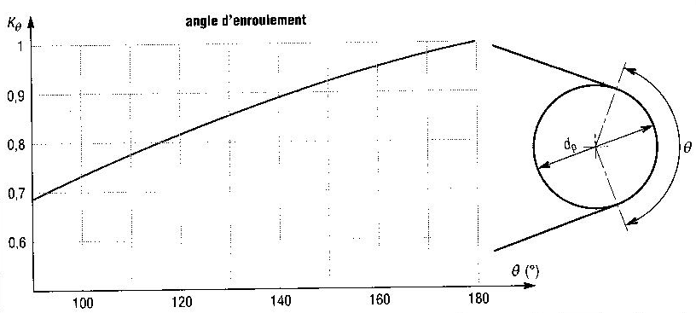
Déterination de coefficient correcteur K_{θ} en fonction de l’angle d’enroulement.

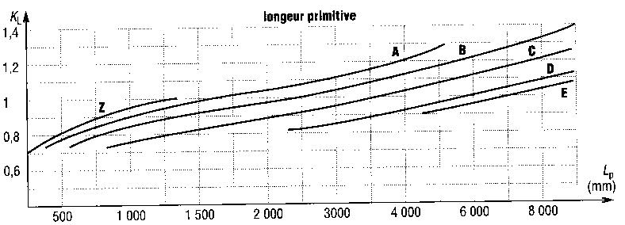

Détermination de coefficient correcteur K_{L} en fonction de la longueur primitive L_{p}.

 Exemple de calcul

Déterminons les courroies à placer entre un moteur électrique tournant à 1500 tr/min et une machine de production tournant à 600 tr/min et travaillant 6 à 15 heures par jour. Cette courroie devra transmettre 10 kW.

On prend un correcteur K_{s} de 1,3. On suppose ainsi que la courroie devra transmettre 13 KW.

Soit d_{p} le diamètre de la petite poulie : d_{p} =140 mm

 Détermination du diamètre D_{p} de la grande poulie

N_{D} = 0,4
N_{d}

D’où D_{p} = d_{p} = 350 mm D_{p} = 350 mm
0,4

 Détermination de la vitesse linéaire de la courroie

V= π.Nd . d = π.1500 . 140 = 10995 mm/s V = 10,99 m/s
30 2 30 2

 Détermination de l’entraxe : a

Avec = D_{p} = 2,5 on prend a >1. (D_{p} + d_{p})+ d_{p} =385 mm = a_{mini}
d_{p} 2

Limite supérieure : a < 3. (D_{p} + d_{p}) = 1470 mm = a_{maxi}

Pour des raisons d’encombrement et de normes, on prend a = 437 mm.

 Détermination de la longueur primitive de la courroie

L_{p}= 2 x 437 + 1,57. (350 + 140) + (350 – 140)² = 1668 mm
(4 x 437)

L_{p} = 1668 mm

 Détermination de la puissance de base P_{b} de la courroie

D’après les tableaux de données pour une courroie trapézoïdale de type B et un diamètre primitif de 140 mm :

P_{b} = 3,95 pour V = 10 m/s
P_{b} = 5,02 pour V = 15 m/s

P_{b} = (5,02-3,95) +3,95 = 4,16
(15-10)
Par interpolation, on obtient donc : P_{b} = 4,16 KW

 Détermination de la puissance admissible P_{a} par la courroie

P_{a} = P_{b} . K_{L} . K_{θ}

θ = 180° - 2.sin⁻¹(D_{p} - d_{p}) = 180° - 2.sin⁻¹(350 -140) = 152,19°
2.a 2 x 437

Ici : K_{L} = 0,94 (pour une longueur L_{p}=1668 mm)
K_{θ} = 0,93 (pour un angle θ=152,19°)

P_{a} = 4,16*0,94*0,93 = 3,64

P_{a} = 3,64 KW

Nombre de courroies nécessaires : n_{c} = 13 = 3,57
3,64

NOMBRE DE COURROIES : 4
c) Calcul sur les courroies crantées

 Présentation de la démarche avec un exemple de calcul en parallèle

Démarche | Exemple
Machine menante  Puissance (P’)  Vitesse (n)  Fonctionnement | P’=15 kW  n=2840 tr/min  16 h/j à couple très variable
Machine menée  Vitesse (N)  Entraxe souhaité (E) | N=675 tr/min  E=485mm +ou- 10mm
Formule  Facteur de service (S) (voir abaque 14.3.3)  Puissance corrigée Pc=P’*S | S=1.4  Pc=15*1.4=21 kW
Choix de la courroie  Voir tableau 1.4.2.6 | Courroie à pas H
Choix des poulies  Rapport de réduction R=n/N=D/d  Diamètre primitif et nombre de dents des poulies  Voir tableaux 1.4.2.6 et 1.4.2.7 | R=2840/675=4.2  d=80.84 nb de dents=20  nb de dents poulie =20*4.2=84  D=80.84*4.2=339.53
Calcul de la longueur de courroie (Lp)  Lp=2e+1.57(D+d)+(D-d)²/4E  Choisir la longueur L’p la plus proche dans le tableau 1.4.2.5 | Lp=(485*2)+1.57(339.53+80.84)+(339.53-80.84)²/(4*485)=1664mm  L’p=1676.4 nb de dents de la courroie=132
Calcul de l’entraxe définitif (E’)  E’=a+(a²*b)^1/2  a=L’p/4-0.395(D+d)  b=0.126(D-d)² | a=1676.4/4-0.3925(339.53+80.84)=254.1  b=0.126(339.53+80.84)²=8434.6  E’=254.1+(254.1²-8434.6)^1/2=491
Vérification du nombre de dents en prise  Nb dents petite poulie/6 *(3-(D-d)/E’ | 20/6(3-(339.53-80.84)/491)=8.22  8.22>6  facteur correctif=1
  Tableau correctif pour le nb de dents en prise
  Nb dents en prise | 6 et plus | 5 | 4 | 3 | 2
  Facteur correctif | 1 | 0.8 | 0.6 | 0.4 | 0.2
Largeur de la courroie  Le tableau de puissance transmissible par la courroie H (voir 1.4.2.6) avec les coordonnées de la petite poulie donne la largeur.  Diviser la puissance corrigée(Pc) par la puissance relevée dans le tableau.  Ce quotient calculée correspond au facteur de largeur (K) | n=2850tr/min ; nb de dents=20 ; d=80.85  puissance relevée (Pr)=7.17kW  Pc/Pr=22.5/7.17=3.13  Prendre le facteur K directement supérieur : K=3.36  l=76.2mm  la puissance transmissible sera :  7.17/3.36=24kW
  Facteur de largeur K
  K |  | 0.15 | 0.28 | 0.42 | 0.71 | 1 | 1.56 | 2.14 | 3.36 | 4.76
  l | P | 0.25 | 0.375 | 0.5 | 0.75 | 1 | 1.5 | 2 | 3 | 4
  l | Code | 0.25 | 0.37 | 0.5 | 0.75 | 100 | 150 | 200 | 300 | 400
  l | mm | 6.35 | 9.52 | 12.7 | 19.05 | 25.4 | 38.1 | 50.8 | 76.2 | 101.6
Contrôle du choix de la transmission  Le diamètre de la petite poulie doit être supérieur à la largeur de la courroie | Diamètre de la poulie=80.84mm  Largeur de la courroie=76.20mm  80.84>76.2 donc la courroie est bien adaptée

 Tableaux relatifs au choix d’une courroie crantée

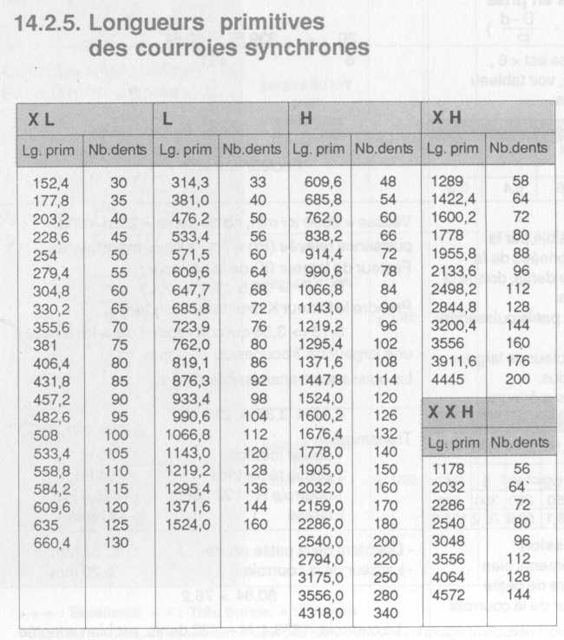
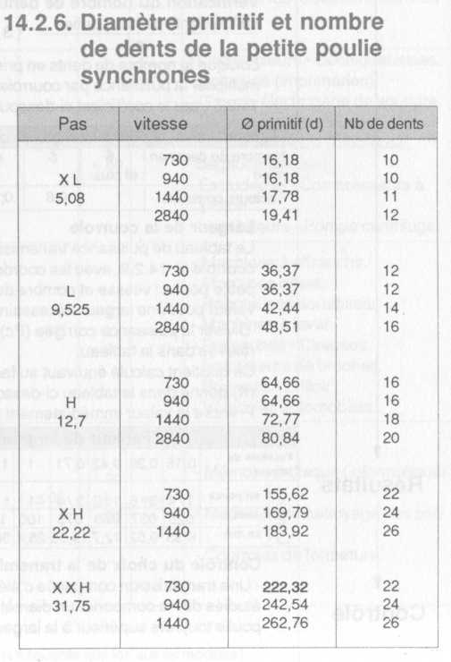

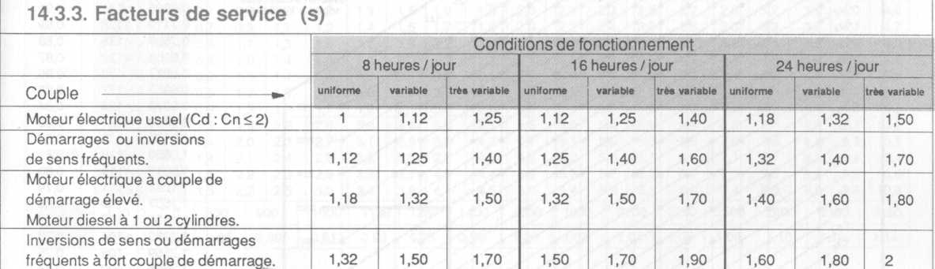
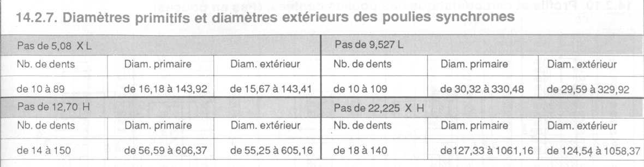
3 EXEMPLES LIES À L’AUTOMOBILE

a) Courroies d’alternateur striée 58

b) Courroie d’alternateur trapézoïdale 59

c) Courroie de distribution 60

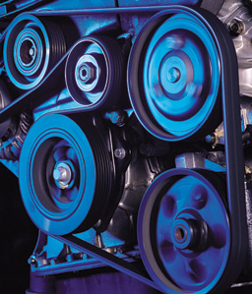

3 exemples liés à l’automobile

a) Courroie d’alternateur striée

Illustration du parcours de ce type de courroie :

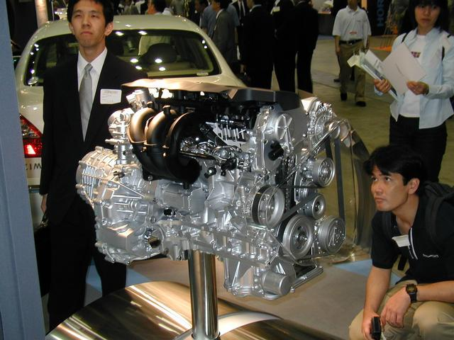

Fabriquant | DAYCO
Véhicule concerné | 406 Diesel
Type de courroie | Courroie plate striée
Référence | 6PK1141
Masse linéique | 0,020 kg/m/dent
Type de fibre | polyestère
Longueur | 1141 mm
Largeur | 21,36 mm
Epaisseur | 4,9 mm
Pas | 3,56 mm
Température de fonctionnement | -40°C à 130°C
Vitesse linéaire maximale | 50 m/s
Diamètre minimal en flexion | 50 mm
Diamètre minimal en contreflexion | 65 mm
Tension de pose | 90 à 110 N
Prix | environ 40 euros
b) Courroie d’alternateur trapézoïdale

Photo d’une courroie utilisée pour l’entraînement d’un alternateur :

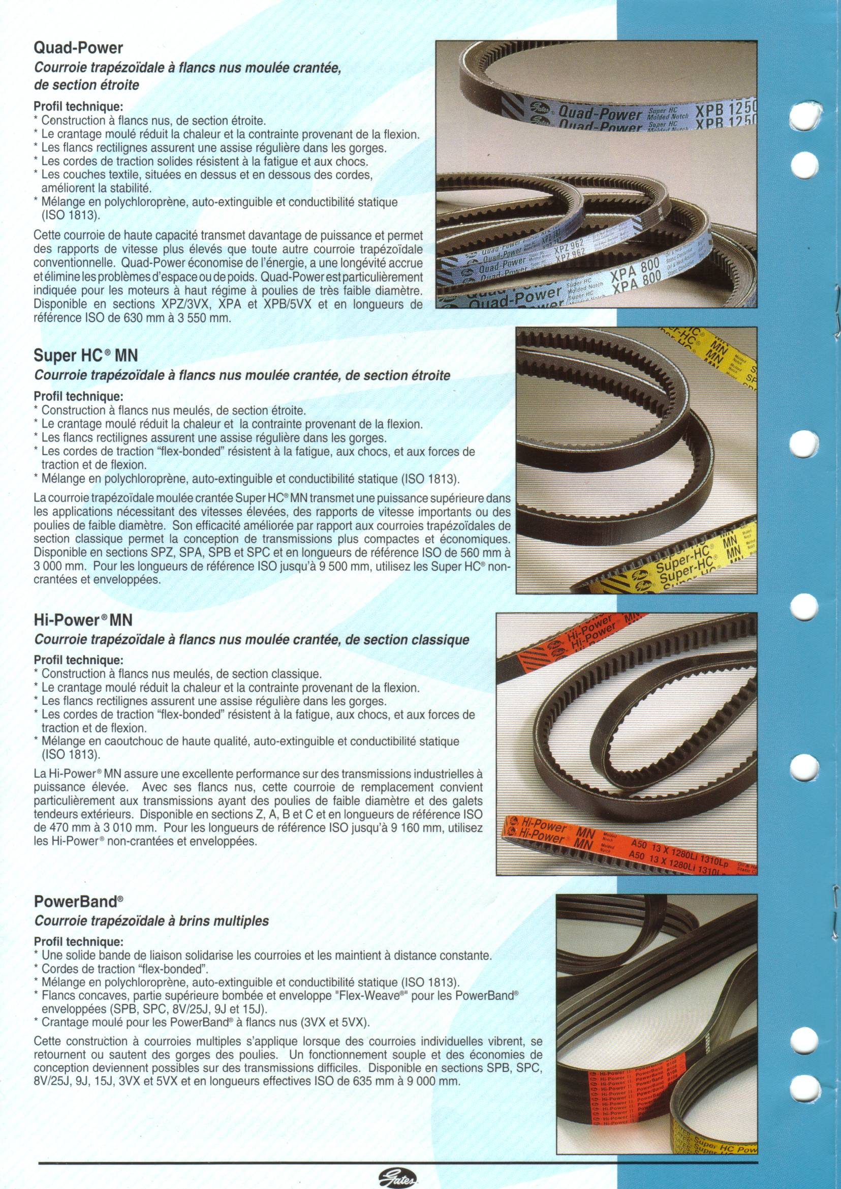

Fabriquant | DAYCO
Type de courroie | Courroie trapézoïdale crantée
Référence | 10A0875C
Masse linéique | 47 g/m
Type de fibre | polyestère
Longueur | 875 mm
Largeur | 10 mm
Epaisseur | 6 mm
Pas | 5 mm
Température de fonctionnement | -30°C à 100°C
Vitesse linéaire maximale | 40m/s
Tension de pose | 90 à 110 N
Prix | environ 10 euros

c) Courroie de distribution

Illustration du parcours d’une courroie de distribution :

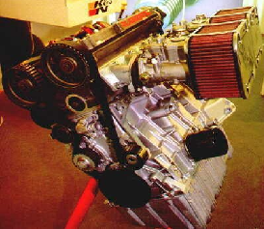

Fabriquant | Gates
Type de courroie | courroie synchrone
Référence | PowerGrip
Masse linéique | 108 g/m
Type de fibre | fibre de verre
Longueur | 1440 mm
Largeur | 20 mm
Epaisseur | 5,9 mm
Pas | 8 mm
Température de fonctionnement | -40°C à 140°C
Vitesse linéaire maximale | 50 m/s
Tension de pose | 845 N
Prix | environ 80 euros

CARNET D’ADRESSES

Vous trouverez dans cette partie une liste, non exhaustive, de fabricants et fournisseurs de courroies.

Courroies hexagonales 62

Courroies plates 64

Courroies striées 67

Courroies synchrones (dentées) 70

Courroies trapézoïdales 73

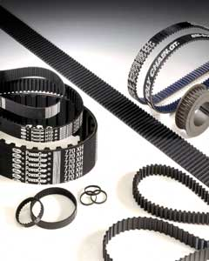

Courroies hexagonales

BARET
http://www.baret.fr
16 r Frères Bertrand 69200 Vénissieux
Tel : 04 78 77 32 32
Fax : 04 78 00 90 00

GATES
http://www.gates.com
Rue de la Briqueterie 95380 LOUVRES
Tel : 01 34 47 41 41
Fax : 01 34 72 60 54

MAFDEL
http://www.mafdel.fr
ZI Lafayette 38790 SAINT GEORGES D'ESPERANCHE
Tel : 04 78 96 21 90
Fax : 04 78 96 21 78

MICHAUD CHAILLY
21 rue Domer 69007 LYON
Tel : 04 72 80 70 00
Fax : 04 72 80 70 11
Service Courroies et Transmission : 04 42 80 70 07

OPTIBELT FRANCE
54 rue de la Gare 68520 BURNHAUPT LE HAUT
Tel : 03 89 62 75 10

RADIOSPARES
http://www.radiospares.fr
Rue Norman King ZA la Vatine 60000 Beauvais
Tel : 03 44 10 15 15
Fax : 03 44 10 16 00

TANALS
http://www.tanals.com
5 place des Alliés 68290 Masevaux
Tel : 03 89 38 05 38
Fax : 03 89 82 49 11

TEXROPE
http://www.texrope.com

Courroies plates

BARET
http://www.baret.fr
16 r Frères Bertrand 69200 Vénissieux
Tel : 04 78 77 32 32
Fax : 04 78 00 90 00

BFL
6 rue de la Briqueterie 95380 LOUVRES
Tel : 01 30 29 46 46

BINDER MAGNETIC
http://www.binder-magnetic.fr
1 allée Barbanniers 92230 Gennevilliers
Tel : 01 46 13 80 80

DOMANGE
http://www.domange.fr
198 avenue des Grésillons 92600 ASNIERES SUR SEINE
Tel : 01 46 88 46 46
Fax : 01 47 90 03 57

FLENDER
3 rue Jean Monnet 78990 ELANCOURT
Tel : 01 30 66 39 00

GATES
http://www.gates.com
Rue de la Briqueterie 95380 LOUVRES
Tel : 01 34 47 41 41
Fax : 01 34 72 60 54

GTI GROUPE TECHNIQUE INDUSTRIE
http://www.roulements.com
ZAC des Echassons 12 voie du Mort Rû 91310 LONGPONT SUR ORGE
Tel : 01 64 49 74 00
Fax : 01 64 49 71 81

MAFDEL
http://www.mafdel.fr
ZI Lafayette 38790 SAINT GEORGES D'ESPERANCHE
Tel : 04 78 96 21 90
Fax : 04 78 96 21 78

MEGADYNE FRANCE
37 rue du Petit Fief 91700 SAINTE GENEVIEVE DES BOIS
Tel : 01 69 46 50 70
Fax : 01 69 04 94 08

MICHAUD CHAILLY
21 rue Domer 69007 LYON
Tel : 04 72 80 70 00
Fax : 04 72 80 70 11
Service Courroies et Transmission : 04 42 80 70 07

OPTIBELT FRANCE
54 rue de la Gare 68520 BURNHAUPT LE HAUT
Tel : 03 89 62 75 10

RADIOSPARES
http://www.radiospares.fr
Rue Norman King ZA la Vatine 60000 Beauvais
Tel : 03 44 10 15 15
Fax : 03 44 10 16 00

ROULEMENT SERVICE
http://www.roulement-service.fr
15 rue Schertz 67100 STRASBOURG
Tel : 03 88 40 40 88
Fax : 03 88 40 40 77
TANALS
http://www.tanals.com
5 place des Alliés 68290 Masevaux
Tel : 03 89 38 05 38
Fax : 03 89 82 49 11

TEXROPE
http://www.texrope.com

Courroies striées

BARET
http://www.baret.fr
16 r Frères Bertrand 69200 Vénissieux
Tel : 04 78 77 32 32
Fax : 04 78 00 90 00

BFL
6 rue de la Briqueterie 95380 LOUVRES
Tel : 01 30 29 46 46

CONTITECH FRANCE
http://www.contitech.fr
3 rue Fulgence Bienvenüe 92230 GENNEVILLIERS
Tel : 01 41 47 92 92
Fax : 01 47 92 08 22

DOMANGE
http://www.domange.fr
198 avenue des Grésillons 92600 ASNIERES SUR SEINE
Tel : 01 46 88 46 46
Fax : 01 47 90 03 57

GATES
http://www.gates.com
Rue de la Briqueterie 95380 LOUVRES
Tel : 01 34 47 41 41
Fax : 01 34 72 60 54

GOODYEAR
www.goodyearptp.com

GTI GROUPE TECHNIQUE INDUSTRIE
http://www.roulements.com
ZAC des Echassons 12 voie du Mort Rû 91310 LONGPONT SUR ORGE
Tel : 01 64 49 74 00
Fax : 01 64 49 71 81

HUTCHINSON TRANSMISSION
http://www.hutchinsontransmission.com
Rue Martyrs 37300 Joué lès Tours
Tel : 02 47 48 38 38
Fax : 02 47 53 83 69

MEGADYNE FRANCE
37 rue du Petit Fief 91700 SAINTE GENEVIEVE DES BOIS
Tel : 01 69 46 50 70
Fax : 01 69 04 94 08

MICHAUD CHAILLY
21 rue Domer 69007 LYON
Tel : 04 72 80 70 00
Fax : 04 72 80 70 11
Service Courroies et Transmission : 04 42 80 70 07

OPTIBELT FRANCE
54 rue de la Gare 68520 BURNHAUPT LE HAUT
Tel : 03 89 62 75 10

ROULEMENT SERVICE
http://www.roulement-service.fr
15 rue Schertz 67100 STRASBOURG
Tel : 03 88 40 40 88
Fax : 03 88 40 40 77

TANALS
http://www.tanals.com
5 place des Alliés 68290 Masevaux
Tel : 03 89 38 05 38
Fax : 03 89 82 49 11
TEXROPE
http://www.texrope.com

Courroies synchrones (dentées)

BARET
http://www.baret.fr
16 r Frères Bertrand 69200 Vénissieux
Tel : 04 78 77 32 32
Fax : 04 78 00 90 00

BFL
6 rue de la Briqueterie 95380 LOUVRES
Tel : 01 30 29 46 46

BINDER MAGNETIC
http://www.binder-magnetic.fr
1 allée Barbanniers 92230 Gennevilliers
Tel : 01 46 13 80 80

CHIARAVALLI FRANCE
http://www.chiaravalli.fr
2Bis rue de Paris 77230 VILLENEUVE SOUS DAMMARTIN
Tel : 01 60 94 66 66
Fax : 01 60 94 66 60

COLMANT CUVELIER
www.veco-transmissions.com
60 rue Anatole France 59160 LOMME
Tel : 03 20 17 00 80

CONTITECH FRANCE
http://www.contitech.fr
3 rue Fulgence Bienvenüe 92230 GENNEVILLIERS
Tel : 01 41 47 92 92
Fax : 01 47 92 08 22

DOMANGE
http://www.domange.fr
198 avenue des Grésillons 92600 ASNIERES SUR SEINE
Tel : 01 46 88 46 46
Fax : 01 47 90 03 57

FLENDER
3 rue Jean Monnet 78990 ELANCOURT
Tel : 01 30 66 39 00

GATES
http://www.gates.com
Rue de la Briqueterie 95380 LOUVRES
Tel : 01 34 47 41 41
Fax : 01 34 72 60 54

GOODYEAR
www.goodyearptp.com

LUFRA
http://www.lufra.fr
Quartier Notre Dame de la Calle 26220 DIEULEFIT
Tel : 04 75 46 88 11
Fax : 04 75 46 86 06

MEGADYNE FRANCE
37 rue du Petit Fief 91700 SAINTE GENEVIEVE DES BOIS
Tel : 01 69 46 50 70
Fax : 01 69 04 94 08

MICHAUD CHAILLY
21 rue Domer 69007 LYON
Tel : 04 72 80 70 00
Fax : 04 72 80 70 11
Service Courroies et Transmission : 04 42 80 70 07

OPTIBELT FRANCE
54 rue de la Gare 68520 BURNHAUPT LE HAUT
Tel : 03 89 62 75 10

PRUD'HOMME TRANSMISSIONS
http://www.prudhomme-trans.com
25 chem Aubervilliers 93200 SAINT DENIS
Tel : 01 48 11 46 00
Fax : 01 48 34 49 49

R2D INGENIERIE
8 r Georges Besse 34830 CLAPIERS
Tel : 04 67 59 48 08
Fax : 04 67 59 48 06

ROULEMENT SERVICE
http://www.roulement-service.fr
15 rue Schertz 67100 STRASBOURG
Tel : 03 88 40 40 88
Fax : 03 88 40 40 77

TANALS
http://www.tanals.com
5 place des Alliés 68290 Masevaux
Tel : 03 89 38 05 38
Fax : 03 89 82 49 11

TEXROPE
http://www.texrope.com

Courroies trapézoïdales

BARET
http://www.baret.fr
16 r Frères Bertrand 69200 Vénissieux
Tel : 04 78 77 32 32
Fax : 04 78 00 90 00

BFL
6 rue de la Briqueterie 95380 LOUVRES
Tel : 01 30 29 46 46

CHIARAVALLI FRANCE
http://www.chiaravalli.fr
2Bis rue de Paris 77230 VILLENEUVE SOUS DAMMARTIN
Tel : 01 60 94 66 66
Fax : 01 60 94 66 60

COLMANT CUVELIER
www.veco-transmissions.com
60 rue Anatole France 59160 LOMME
Tel : 03 20 17 00 80

CONTITECH FRANCE
http://www.contitech.fr
3 rue Fulgence Bienvenüe 92230 GENNEVILLIERS
Tel : 01 41 47 92 92
Fax : 01 47 92 08 22

DOMANGE
http://www.domange.fr
198 avenue des Grésillons 92600 ASNIERES SUR SEINE
Tel : 01 46 88 46 46
Fax : 01 47 90 03 57

FLENDER
3 rue Jean Monnet 78990 ELANCOURT
Tel : 01 30 66 39 00

GATES
http://www.gates.com
Rue de la Briqueterie 95380 LOUVRES
Tel : 01 34 47 41 41
Fax : 01 34 72 60 54

MAFDEL
http://www.mafdel.fr
ZI Lafayette 38790 SAINT GEORGES D'ESPERANCHE
Tel : 04 78 96 21 90
Fax : 04 78 96 21 78

MEGADYNE FRANCE
37 rue du Petit Fief 91700 SAINTE GENEVIEVE DES BOIS
Tel : 01 69 46 50 70
Fax : 01 69 04 94 08

MICHAUD CHAILLY
21 rue Domer 69007 LYON
Tel : 04 72 80 70 00
Fax : 04 72 80 70 11
Service Courroies et Transmission : 04 42 80 70 07

OPTIBELT FRANCE
54 rue de la Gare 68520 BURNHAUPT LE HAUT
Tel : 03 89 62 75 10

PRUD'HOMME TRANSMISSIONS
http://www.prudhomme-trans.com
25 chem Aubervilliers 93200 SAINT DENIS
Tel : 01 48 11 46 00
Fax : 01 48 34 49 49

ROULEMENT SERVICE
http://www.roulement-service.fr
15 rue Schertz 67100 STRASBOURG
Tel : 03 88 40 40 88
Fax : 03 88 40 40 77

TANALS
http://www.tanals.com
5 place des Alliés 68290 Masevaux
Tel : 03 89 38 05 38
Fax : 03 89 82 49 11

TEXROPE
http://www.texrope.com

